重庆航天职业技术学院双高建设项目
工 作 简 报
（学校层面）
〔2023〕第2期
（总第15期）
双高建设项目办公室 2023年3月

目 录
项目一 加强党的建设 1
项目二 打造技术技能人才培养高地 7
项目三 打造技术技能创新服务平台 17
项目五 打造高水平双师队伍 40
项目六 提升校企合作水平 48
项目七 提升服务发展水平 53
项目八 提升学校治理水平 56
项目九 提升信息化水平 60
项目十 提升国际化水平 63
财经商贸学院2023年工作要点 82
航空与旅游管理学院2023年工作要点 84
传媒与艺术设计学院2023年工作要点 85
学前教育学院2023年工作要点 87
基础学科部2023年工作要点 89
附件1重庆航天职业技术学院2023年“双高计划”和责任令完成统计表 91
附件2“双高计划”终期验收工作建议征集汇总表 92

项目一 加强党的建设

第一部分 思路措施与模式设计
【两部意见】
深入推进习近平新时代中国特色社会主义思想进教材进课堂进头脑，大力开展理想信念教育和社会主义核心价值观教育，构建全员工作格局，实现职业技能和职业精神培养高度融合。落实党委领导下的校长负责制，充分发挥党组织在学校的领导核心和政治核心作用，牢牢把握意识形态主动权，引导广大师生树牢“四个意识”、坚定“四个自信”、坚决做到“两个维护”。加强基层党组织建设，将党的建设与学校事业发展同部署、同落实、同考评，有效发挥基层党组织战斗堡垒作用和共产党员先锋模范作用，带动学校工会、共青团等群团组织和学生会组织建设，为学校改革发展提供坚强组织保证。
【思路措施】
- 实施领航工程，严格落实党委领导下的校长负责制，强化党委政治引领作用，深入国企党建研究，航天七院党校落户学校，引领四川航天党建工作。
- 实施强基工程，发挥航天央企政治优势，党建引领专业建设，对标产业链上企业，校企联建党支部；推动党支部标准化建设形成“一部一品”党建特色。
- 实施固本工程，思政课程与课程思政同向同行，形成“13510”三全育人模式。（图1-2）
- 实施聚力工程，持续开展金牌班组建设，以青马工程为牵引，打造“一团一品”特色，进一步加强党对群团工作的领导。
【模式设计】
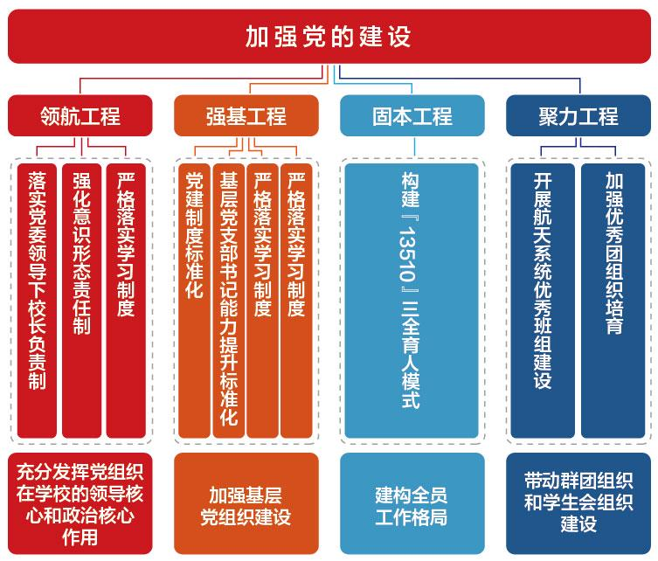
加强党的建设整体模式（图1-1）
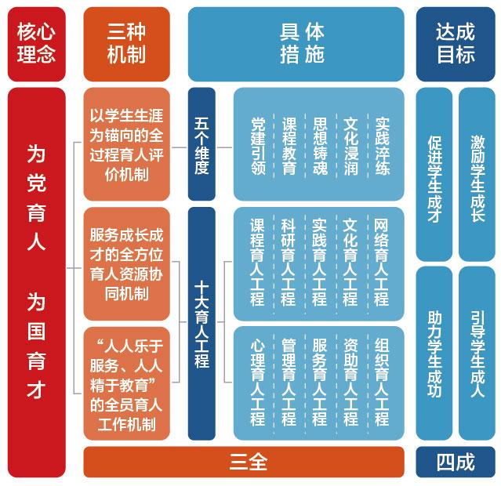
“13510”三全育人模式（图1-2）

第二部分 终态任务与建设进度
建设内容 |  | 终态任务 | 任务年度 | 完成时间（具体到每周周几） | 每周计划  每日进度 | 佐证链接 | 总体完成时间 | 完成率
（一）  落实全面从严治党加强政治建设 | 党委政治引领作用 | 1.党委领导下的校长负责制、党委会议事规则、党建考核良好及以上 | 2019-2023 |  |  | 2019-2021年度党建考核结果文件 | 2023年12月 | 75%
（一）  落实全面从严治党加强政治建设 | 党委政治引领作用 | 2.加强党风廉政建设，上级考核校党风廉政考核结果良好及以上 | 2019-2023 |  |  | 2019-2022年度党风廉政考核结果文件 | 2023年12月 | 75%
（一）  落实全面从严治党加强政治建设 | 强化意识形态责任制 | 3.开展宣传队伍全员培训 | 2019-2023 | 计划3月开展 |  | 新闻宣传培训佐证材料 | 2023年3月 | 75%
（一）  落实全面从严治党加强政治建设 | 强化意识形态责任制 | 4.修订《讲座管理办法》《新媒体管理办法》等制度；  修订宣传及意识形态相关制度 | 2019-2020  2021-2023 | 第四周周四  （3.9） | 3.9已经梳理材料、拟定计划 | 关于修订《重庆航天职业技术学院新闻宣传工作管理办法》的通知  关于修订《重庆航天职业技术学院新闻宣传考核实施细则》的通知  关于修订《重庆航天职业技术学院新媒体新闻宣传实施细则》的通知 | 2023年6月 | 75%
（一）  落实全面从严治党加强政治建设 | 强化党员干部思想建设 | 5.党委中心组学习任务 | 2019-2023 | 第四周周四  （3.9） | 3.9已制定2023年党委中心组学习计划 | 2020年党委中心组学习情况台账  2021年党委中心组学习情况台账  2022年党委中心组学习情况台账 | 2023年12月 | 80%
 |  | 6.完成主题实践活动 | 2019-2023 |  |  | 关于印发《重庆航天职业技术学院“不忘初心、牢记使命”主题教育实施方案》的通知  关于开展“坚决打赢‘两个战役’，决胜‘十三五’全面收官”主题实践活动的通知  关于开展“迎接二十大 奋进新征程”基层党建主题实践活动的通知  关于印发《重庆航天职业技术学院党史学习教育实施方案》的通知 | 2023年6月 | 80%
 |  | 7.党员干部赴红色基地进行党性教育4次 | 2019-2023 | 4月计划组织赴市内周边红色基地暑假组织赴市外红色基地 |  | 党员干部赴红色基地进行党性教育佐证材料 | 2023年8月 | 75%
 |  | 8.完成青年干部能力提升年度工作 | 2019-2023 | 计划4月开展 |  | 关于举办2019年青年马克思主义者培养工程青年教师骨干培养计划学员培训班的通知  关于举办四川航天集团第六期青年人才培训班的通知  关于举办航天优秀年轻干部和优秀青年人才库入库青年培训班的通知学校“青蓝讲堂”第一讲  关于举办川航集团2022年度青年骨干人才培训班的通知 | 2023年6月 | 80%
（二）  聚焦标准化  加强基层党支部建设 | 构建基层党建制度体系 | 9.制定或修订党建制度 |  | 第四周周五（3.10） | 梳理材料、拟定计划 | 关于修订《重庆航天职业技术学院新闻宣传工作管理办法》的通知  关于修订《重庆航天职业技术学院新闻宣传考核实施细则》的通知  关于修订《重庆航天职业技术学院新媒体新闻宣传实施细则》的通知  党员及领导人员学习教育管理办法（试行）  关于印发《重庆航天职业技术学院建立健全师德建设长效机制实施办法》的通知）  关于印发《重庆航天职业技术学院师德负面清单及师德失范行为处理办法》的通知  关于印发《重庆航天职业技术学院领导人员管理规定》的通知  关于修订《重庆航天职业技术学院领导人员履职考核管理办法》的通知  关于印发《重庆航天职业技术学院后备人才库管理办法》的通知  关于印发《重庆航天职业技术学院后备人才库管理办法》的通知  关于修订《中共重庆航天职业技术学院委员会理论中心组学习管理办法》的通知 |  | 75%
 |  | 10.初步构建党建制度体系；  完善党建制度体系；  形成具有行业办学特色的党建制度体系 | 2019-2020  2021-2022  2023 | 已完成 |  | 党建制度体系 |  | 100%
 | 提升基层党支部书记能力 | 11.立项支部书记能力提升课题；  开展支部书记能力提升课题研究；  党支部书记能力提升标准化课题结题 | 2019  2019-2022  2023 | 6月完成结题 |  |  | 2023年6月 | 50%
 |  | 12.支部书记能力建设标准 | 2023 | 已完成 |  | 支部书记能力建设标准 |  | 100%
 |  | 13.开展党支部书记培训 | 2019-2023 | 4月完成 |  | 2019年国企党支部书记第1期培训示范班通知  党支部书记培训班预通知  关于举办2020年高校党支部书记示范培训班预通知  关于开展党支部书记培训的通知  关于参加川航集团党支部书记培训的通知 | 2023年4月 | 75%
 | 推进党支部标准化建设 | 14.红旗党支部方案；  院级“红旗党支部”评选 | 2019-2020  2021-2023 | 6月底完成2023年评选 |  | 红旗党支部创建方案  关于表彰学院2020年红旗党支部的决定  关于表彰学院2021年红旗党支部的决定  关于表彰2022年红旗党支部的决定 | 2023年6月 | 80%
 |  | 15.党支部标准化建设考核 | 2019-2023 | 2023年年底 |  | 关于做好2019年党建考核的通知  关于做好2020年党建考核的通知  关于做好2021年党建工作考核的通知  关于做好2022年党建及党风廉政建设工作考评的通知 | 2023年12月 | 80%
 |  | 16.“一部一品”党建品牌活动 | 2019-2023 |  | 梳理材料、拟定计划 | 关于举办重庆航天职业技术学院党建特色品牌案例的通知 | 2023年6月 | 80%
 | 发挥党员先锋带头作用 | 17.党员示范活动年度任务 | 2019-2023 | 6月底评选 |  | 关于开展争创“党员先锋岗”活动的实施方案  关于开展2019年“党员先锋岗”评选工作的通知  关于开展2020年“党员先锋岗”评选工作的通知  关于开展2021年“党员先锋岗”评选工作的通知  关于开展2022年“党员先锋岗”评选工作的通知 | 2023年6月 | 75%
 |  | 18.党员示范活动经验总结 | 2023 | 已完成 |  | 党员示范活动经验总结 |  | 100%
 |  | 19.制定党员年度考核积分制试点方案、党员年度考核积分制试点2个 | 2019-2020  2021-2023 | 已完成 |  | 党员积分管理制度（试行）  党员积分管理制度（试行）  财贸学院党支部关于试行党员积分管理制度的实施方案-改  党员积分考核表——航旅学院系 |  | 100%
 |  | 20.省部级红旗党支部1个 | 2019-2020 | 已完成 |  | 关于七院“奋进新征程 建功新时代”专项表彰的决定 |  | 100%
 |  | 21.建成1个国家级样板支部 | 2019-2020 | 已完成 |  | 样板党支部佐证材料  教育部网址 |  | 100%
 |  | 22.省部级优秀党委1个 | 2019-2020 | 已完成 |  | 关于表彰四川航天工业集团有限公司先进党组织和优秀个人的决定  关于表彰院先进基层党委、示范红旗党支部、红旗党支部、优秀党员突击队、优秀共产党员和优秀党务工作者的决定 |  | 100%
 |  | 23.党员轮训全覆盖 | 2019-2023 | 计划5月开展 |  | 四川航天集团2019年度党员轮训通知  关于开展党员轮训的通知  关于参加四川航天工业集团有限公司2022年度党员轮训的通知 | 2023年5月 | 75%
 |  | 24.年度院级优秀共产党员评选活动 | 2019-2023 | 6月底评选 |  | 关于做好学校“两优一先”推荐评选工作的通知 | 2023年6月 | 75%
 |  | 25.省部级优秀共产党员4名 | 2019-2023 | 已完成 |  | 关于表彰四川航天工业集团有限公司先进党组织和优秀个人的决定  关于表彰院先进基层党委、示范红旗党支部、红旗党支部、优秀党员突击队、优秀共产党员和优秀党务工作者的决定 |  | 100%
（三）  践行立德树人构建三全育人大思政格局 | 构建完善的三全育人工作体  系 | 26.三全育人综合改革方案 | 2019-2023 | 第四周周五（3.10） | 进一步修改完善，融入“13510”体系 | 重庆航天职业技术学院“三全育人”综合改革实施方案 |  | 80%
 |  | 27.思政工作质量提升工程实施细则 | 2019-2022 | 已完成 |  | 关于印发《重庆航天职业技术学院思想政治工作质量提升工程实施方案》的通知 |  | 100%
 |  | 28.1个二级学院完成“三全育人”的试点工作、全面启动学院“三全育人”试点工作 | 2019-2022 | 第四周周五（3.10）  第五周 | 第四周完成十大育人体系材料模板撰写  第五周召集各部门开会，组织撰写十大育人体系材料 | 重庆航天职业技术学院“三全育人”综合改革实施方案 |  | 50%
 |  | 29.市级“三全育人”综合改革试点项目1项 | 2023 | 已完成 |  | 重庆市高校三全育人综合改革试点项目入选名单公示 |  | 100%
 | 推动课程思政全覆盖 | 30.师德师风建设制度 | 2019-2020 | 已完成 |  | 关于印发《重庆航天职业技术学院建立健全师德建设长效机制实施办法》的通知  关于印发《重庆航天职业技术学院师德负面清单及师德失范行为处理办法》的通知 |  | 100%
 |  | 31.课程思政建设实施意见 | 2019-2020 | 已完成 |  | 关于印发《重庆航天职业技术学院“课程思政”实施方案》的通知 |  | 100%
 |  | 32.制定学院课程思政工作指南 | 2019-2020 | 已完成 |  | 【金山文档】 课程思政示范课评审指南  https://kdocs.cn/l/cnkFcNYnBS7X |  | 100%
 |  | 33.年度全校所有课程的课程思政工作检查 | 2019-2023 | 已完成 |  | 【金山文档】 四次检查课程思政课通知  https://kdocs.cn/l/cvKmD7LKDsbR |  | 100%
 |  | 34.课程思政改革院级示范课程40门 | 2019-2023 | 已完成 |  | 【金山文档】 课程思政示范课佐证材料  https://kdocs.cn/l/cu6lhPdtks2y |  | 100%
 |  | 35.《航天精神与航天文化》《思想道德修养与法律基础》《毛泽东思想和中国特色社会主义理论体系概论》《中国近现代史纲要》4门课建成院级在线开放课程 | 2019-2023 |  | 《航天精神与航天文化》已建成；《毛泽东思想和中国特色社会主义理论体系概论》、《中国近现代史纲要》已建成在线课程，等待学校验收 | 【金山文档】 四门精品在线课程建设情况佐证  https://kdocs.cn/l/ckdUZMOiB1Al  毛概在线课程网址：https://www.cqooc.com/course/online/detail?id=334568750 账号：1087040000028  密码：Cqht0001  纲要在线课程网址：https://mooc1.chaoxing.com/course/229106554.html  账号:13340210824 密码:cm201106  思修网址：https://www.cqooc.com/mooc/manage?id=334564634  账号1087040000036 密码Lxy198824 | 2023年6月 | 70%
 | 开展大思政队伍能力建设工  程 | 36.大思政队伍思政培训计划 | 2019-2023 | 第四周周五（3.10） | 制定2023年培训计划 |  |  | 75%
 |  | 37.专职教师思政水平培训 | 2019-2023 | 已完成 |  | 【金山文档】 两课教师培训证明  https://kdocs.cn/l/coRdxGuxCwaH  【金山文档】 关于举办2022年思政教师培训的通知  https://kdocs.cn/l/cji7Ri4hWbNb |  | 100%
 |  | 38.两课教师培训 | 2019-2023 | 已完成 |  | 【金山文档】 两课教师培训证明  https://kdocs.cn/l/coRdxGuxCwaH |  | 100%
 |  | 39.辅导员培训 | 2019-2023 | 第四周周五（3.10） | 第四周开展2023年度培训 | 辅导员培训佐证材料 |  | 80%
 |  | 40.辅导员名师工作室建设方案；  辅导员名师工作室1个 | 2019  2023 | 已完成 |  | 关于成立校辅导员“名师工作室”的通知 |  | 100%
（四）  持续推进群团工作建设 | 群团工作 | 41.航天系统“金牌班组” |  | 已完成 |  | 关于表彰2022年度中国航天科技集团“金牌班组”“六好班组”的决定 |  | 100%
 |  | 42.省部级“金牌班组”、“六好班组”等优秀班组3个 |  |  |  | 关于表彰川航集团第五批“金牌班组”“先进班组”的决定  关于表彰2022年度红旗班组金牌班组的决定 |  | 60%
 |  | 41.院级团的主题活动4次 |  | 已完成 |  | 【金山文档】 “学习二十大·永远跟党走·奋进新征程”系列活动  https://kdocs.cn/l/clfXIDXvPsHo  【金山文档】 （10.25）“美丽中国·青春行动”做节约粮食践行者  https://kdocs.cn/l/cv1bfNraoYiS  【金山文档】 重庆航天职业技术学院青年精神素养提升工程实施方案  https://kdocs.cn/l/chFHIs7v6vwo  【金山文档】 关于开展“喜迎二十大.青春路·廉同行”系列活动的通知https://kdocs.cn/l/cs0IYfJ2bUBc |  | 100%
 |  | 42.省部级优秀学生社团1个 |  | 已完成 |  | https://mp.weixin.qq.com/s/PSQtZEjGhFL_TkpIY5O7iw |  | 100%
 |  | 43.省部级优秀团干部2个 |  | 已完成 |  | 【金山文档】 关于2021-2022年度青年文明号、青年岗位能手、五四红旗团委、五四红旗团支部、优秀团员和优秀共青团干部的决定https://kdocs.cn/l/cjJvZAz8tEnY |  | 100%
 |  | 44.中国航天科技集团公司优秀团委 |  | 已完成 |  | 【金山文档】 关于表彰集团公司青年文明号青年岗位能手 五四红旗团委 五四红旗团支部 优秀团员和优秀共青团干部的决定https://kdocs.cn/l/cbLjIXEz184K |  | 100%
（五）  提质培优行动计划 | / | 45.培育1所左右“三全育人”典型学校 |  |  |  |  |  | 0%
 |  | 46.遴选1个左右德育特色案例 |  |  | 目前没有重庆市及以上的德育特色案例评选方案和文件，无法评选重庆市级的德育特色案例 | 【金山文档】 校级德育案例评选方案  https://kdocs.cn/l/crAEEgyY3EQA | 2023年12月 | 30%
 |  | 47.培训20名左右德育骨干管理人员、思政课专任教师 |  |  |  |  |  | 0%
 |  | 48.分级培育遴选1个左右思想政治课教学创新团队 |  |  | 目前没有重庆市思政教学创新团队评行文件评，暂无法评选 | 【金山文档】 重庆航天职业技术学院思想政治课教学创新团队建设方案  https://kdocs.cn/l/cjlaHTb0P6ua | 2023年12月 | 30%
 |  | 49.思想政治课示范课堂4个 |  |  | 第二届民族团结优质课评选受疫情影响推迟，其他的重庆市思政示范课堂还未出台相应评选文件 | 【金山文档】 思政示范课评选方案  https://kdocs.cn/l/ciqjHN2uAuCf  【金山文档】 关于民族团结进步教育优质课评选获奖  https://kdocs.cn/l/cam5kreQvyh0 | 2023年12月 | 40%
合计 |  | 49 |  | 23 |  |  |  | 80.29%

项目二 打造技术技能人才培养高地

第一部分 思路措施与模式设计
【两部意见】
落实立德树人根本任务，将社会主义核心价值观教育贯穿技术技能人才培养全过程。坚持工学结合、知行合一，加强学生认知能力、合作能力、创新能力和职业能力培养。加强劳动教育，以劳树德、以劳增智、以劳强体、以劳育美。培育和传承工匠精神，引导学生养成严谨专注、敬业专业、精益求精和追求卓越的品质。深化复合型技术技能人才培养培训模式改革，率先开展“学历证书+若干职业技能等级证书”制度试点。在全面提高质量的基础上，着力培养一批产业急需、技艺高超的高素质技术技能人才。
【思路措施】
- 融入航天精神谱系，系统设计思政体系。
- 构建产教融合军民融合“四维四元四教双线”人才培养体系。（图2-1）
- 航天+信息化+新技术新规范新工艺嵌入“平台+模块”专业群课程体系。（图2-2）
- 推进“有效课堂”，实施“四化改革”，开展多元评价。
- 央企部队捐赠装备，共建公共实训基地。
- 结合航天企业岗位实践，设计劳动教育理实一体课程，传承“严慎细实”航天精神。
- 航天航空技术转化、航天航空科普研学、红岩联线乡村振兴多赛道引领创新创业教育。
- 打造“第二课堂成绩单”平台，全面提升大学生综合素质。
【模式设计】
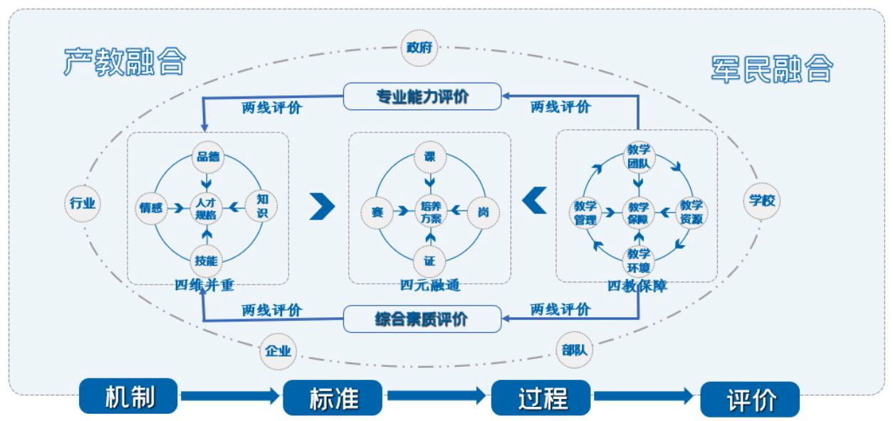
图2-1 产教融合军民融合“四维四元四教双线”人才培养体系
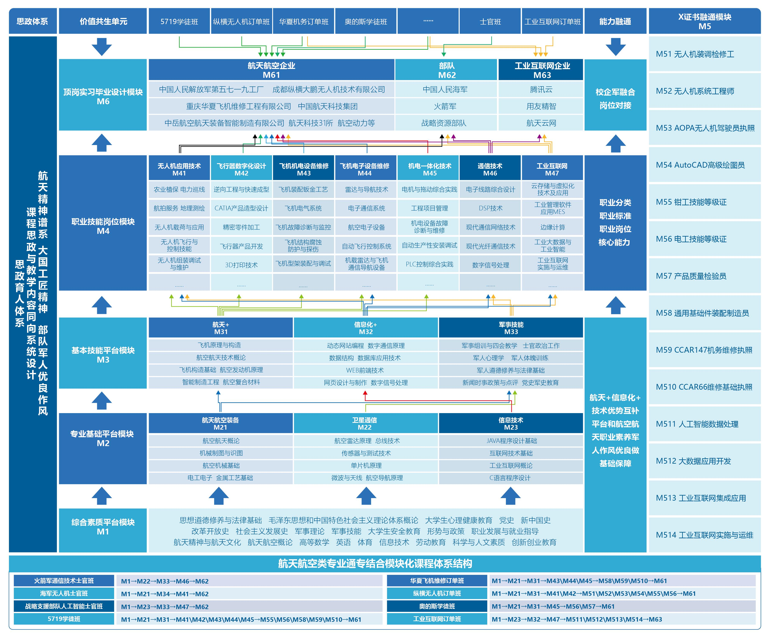
图2-2 “平台+模块”专业群课程体系

第二部分 终态任务与建设进度
建设内容 |  | 终态任务 |  | 任务年度 |  | 完成时间（具体到每周周几） | 每周计划  每日进度 | 佐证链接 | 总体完成时间 | 完成率
（一）  特色专业群培育工程 |  | 1.新成立7个二级学院，新组建13个专业群，成立专业群建设指导委员会，组建专业群教研室13个 |  |  |  | 已完成 |  | 【金山文档】院教〔2021〕6号-成立二级学院专业群和专业群教研室的通知  https://kdocs.cn/l/clPlaWyp1hsB  专业群建设方案  https://kdocs.cn/fl/skTzQXBJa  专业群优化思路  https://www.edrawsoft.cn/viewer/public/s/9b4f6025758936 |  | 100.00%
 |  | 2.专业群组建、发展和专业动态调整制度体系 |  |  |  | 已完成 |  | 【金山文档】院教〔2022〕52号-重庆航天职业技术学院专业群建设与管理办法  https://kdocs.cn/l/cdwnDQ7TBtMD |  | 100.00%
 |  | 3.二级学院管理制度 |  |  |  |  | 校办配合 |  | 2023年6月 | 0.00%
 |  | 4.建成国家级骨干专业5个 |  |  |  | 已完成 |  | 【金山文档】 0《高等职业教育创新发展行动计划（2015—2018 年）》项目认定名单（排序不分先后）  https://kdocs.cn/l/chGndPuRSjpG |  | 100.00%
 |  | 5.建成市级骨干专业8个 |  |  |  | 已完成 |  | 【金山文档】渝教高发〔2016〕46号-重庆市教育委员会 重庆市财政局关于公布重庆市高等职业院校专业能力建设（骨干专业）项目名单的通知  https://kdocs.cn/l/coz7MvHwJEsX |  | 100.00%
 |  | 6.直招士官生专业4个 |  |  |  | 已完成 |  | 2021级士官生培养方案  https://kdocs.cn/l/cnu5Lmrb0gDK |  | 100.00%
 |  | 7.国家级专业群1个 |  |  |  |  | 2023年双高项目结题认定 |  | 2023年6月 | 0.00%
（二）  探索“中高本”贯通的人才培养体系 |  | 8.制定《中高职衔接试点专业教学管理办法》 |  |  |  | 第四周周五（3.10） |  |  | 2022年6月 | 0.00%
 |  | 9.制定《专本贯通试点人才培养管理办法》 |  |  |  | 第四周周五（3.10） |  |  | 2022年6月 | 0.00%
 |  | 10.中高职衔接联合培养试点专业3-5个 |  |  |  | 已完成6个 |  | https://www.kdocs.cn/team/1738545363 |  | 100.00%
 |  | 11.中高职衔接专业招生计划达200人 |  |  |  | 已完成650人 |  | 【金山文档】重庆市2020年“五年一贯制”和“三·二分段制”中职（段）招生计划  https://kdocs.cn/l/ct57Skb1jiGI |  | 100.00%
 |  | 12.完成中高职衔接试点专业规范性教学材料编制 |  |  |  | 已完成 |  | 【金山文档】电子信息与工程（P84页）  https://kdocs.cn/l/curZLSE39hqI  【金山文档】航空机电（P191页、P440页、P531页）  https://kdocs.cn/l/cbbKHEr4daKJ |  | 100.00%
 |  | 13.专本贯通试点专业达到2个 |  |  |  | 已完成3个 |  | 【金山文档】渝教高函〔2022〕11号-重庆市教育委员会关于公布2022年普通本科高校与高职（专科）院校贯通分段培养智能产业高端技术技能型人才试点项目名单的通知  https://kdocs.cn/l/cuaCSmEfuQMf |  | 100.00%
 |  | 14.专本贯通年招生规模达150人 |  |  |  | 已完成235人 |  | 【金山文档】渝教高函〔2022〕11号-重庆市教育委员会关于公布2022年普通本科高校与高职（专科）院校贯通分段培养智能产业高端技术技能型人才试点项目名单的通知  https://kdocs.cn/l/cuaCSmEfuQMf |  | 100.00%
 |  | 15.完成专本贯通试点专业规范性教学材料编制 |  |  |  | 已完成 |  | 【金山文档】智能信息（P51页）  https://kdocs.cn/l/crkhXo25C2z2  【金山文档】电子信息与工程（P133页）  https://kdocs.cn/l/curZLSE39hqI  【金山文档】航空机电P317页  https://kdocs.cn/l/cbbKHEr4daKJ |  | 100.00%
 |  | 16.职业教育本科试点专业2个 |  |  |  |  |  |  | 2023年6月 | 0.00%
 |  | 17.职业教育本科试点专业招生规模达到60人 |  |  |  |  |  |  | 2023年6月 | 0.00%
（三）  落实立德树人思想政治教育提升计划 | 深化思想政治教育机制建设 |  | 18.建立思政教育专门机构 |  |  | 已完成 |  | 【金山文档】关于成立马克思主义学院的通知  https://kdocs.cn/l/caIglTqiUBSH |  | 100.00%
 |  |  | 19.思政教育体系研究 |  |  | 预计3月完成 | 召开13510材料编写会议 | 【金山文档】思政教育科研成果  https://kdocs.cn/l/cu9HPIbC1Thl | 2023年3月 | 70.00%
 |  |  | 20.思政教育体系制度建设 |  |  | 已完成 |  | 【金山文档】思政教育体系制度建设佐证材料  https://kdocs.cn/l/cpWnkGWCBJDT |  | 100.00%
 |  |  | 21.思政教育方案年度运行 |  |  | 第四周周五（3.10） |  | 【金山文档】思政教育方案运行  https://kdocs.cn/l/cbbS8WjogwML | 2023年6月 | 60.00%
 | 深化思政课程建设 |  | 22.思政老师考察交流 |  |  |  |  | 【金山文档】教师考察佐证材料  https://kdocs.cn/l/ceXLimDVBZnf | 2023年6月 | 60.00%
 |  |  | 23.思政教学资源库 |  |  | 已完成 |  | 【金山文档】思政资源库建设情况  https://kdocs.cn/l/cqcyYLZIpLO9 |  | 100.00%
 |  |  | 24.建成100门课程思政改革院级示范课 |  |  | 第四周周五（3.10） | 第四周完成通知发放 | 【金山文档】课程思政示范课佐证材料  https://kdocs.cn/l/cu6lhPdtks2y | 2023年4月28日 | 93.00%
 |  |  | 25.教师省级以上思政课教学能力比赛中获奖4次 |  |  | 已完成 |  | 【金山文档】教师省级以上比赛获奖  https://kdocs.cn/l/cfkbmurvyPui |  | 100.00%
 | 深化思政队伍建设 |  | 26.每年思政教研室工作会 |  |  | 第四周周五（3.10） | 每两周开一次会，会议记录实时更新，第四周完成 | 【金山文档】马克思主义学院会议记录  https://kdocs.cn/l/cky2EMmhXItA | 2023年3月 | 80.00%
 |  |  | 27.思政教研室年度工作计划 |  |  | 第四周周五（3.10） |  | 【金山文档】制定年度工作计划  https://kdocs.cn/l/cdXoSu2vkFDe | 2023年3月 | 75.00%
 |  |  | 28.每年展辅导员思政素养培训 |  |  |  |  | 【金山文档】辅导员培训佐证  https://kdocs.cn/l/cauENR5szuOL | 2023年6月 | 60.00%
 |  |  | 29.每年管理干部思政素养培训 |  |  |  |  | 【金山文档】干部思政培训佐证  https://kdocs.cn/l/cuikInMzFLrf | 2023年6月 | 60.00%
 | 深化大学生思想政治教育基地建设 |  | 30.红色剧场年度运行 |  |  |  |  | 【金山文档】红色剧场年度运行佐证材料  https://kdocs.cn/l/cdwy9vXvKjwk | 2023年6月 | 60.00%
 |  |  | 31.青马学院年度运行 |  |  |  |  | 【金山文档】青马学院年度运行佐证材料  https://kdocs.cn/l/ckczb9Pzg0Ln | 2023年6月 | 60.00%
 |  |  | 32.航天精神教育基地教育年度活动 |  |  |  |  | 【金山文档】航天精神教育基地佐证材料  https://kdocs.cn/l/ciFoyc6ZdLZM | 2023年12月 | 60.00%
 |  |  | - 红岩精神教育基地教育年度活动 |  |  |  |  | 【金山文档】红岩精神教育基地佐证材料  https://kdocs.cn/l/cdLDjfxmaBg6 | 2023年6月 | 60.00%
（四）  创新人才培养模式人才培养水平提升计划 | 专业群人才培养模式创新 |  | 34.专业群的人才培养模式改革专著2部 |  |  | 第四周周五（3.10） | 第四周完成第2部出版社  交稿 |  | 2023年6月 | 0.00%
 |  |  | 35.立项市级以上教改项目40项 |  |  | 已完成69项 |  | 开题结题汇总  https://kdocs.cn/l/cg91gOsdUi90 |  | 100.00%
 |  |  | 36.结项市级以上教改项目29项 |  |  |  | 还有1年度项目未统计 | 开题结题汇总  https://kdocs.cn/l/cg91gOsdUi90 | 2023年6月 | 75.86%
 |  |  | 37.获得市级教学成果奖2项 |  |  | 已完成4项 |  | 【金山文档】渝府发〔2022〕28 号-关于2021年重庆市教学成果奖励的决定  https://kdocs.cn/l/cdAXrafjoGIB |  | 100.00%
 |  |  | 38.力争获得国家级教学成果奖1项 |  |  | 未完成 |  |  | 2023年6月 | 0.00%
 | 创建“互通、共享、互选”的专业群课程体系 |  | 39.完善构建学院专业群课程体系 |  |  | 已完成 |  | 2019－2022 年级各专业人才培养方案：  http://jiaowu.cqepc.cn/channel_17637.html  教学设计与运行平台汇集各专业课程标准1299门，课时教案6213门http://39.104.163.69:4001/  (adminjwc_5096） |  | 100.00%
 |  |  | 40.专业的标准体系编制40个 |  |  | 第四周周五（3.10） | 第四周发布编制模版 |  | 2023年6月 | 0.00%
 |  |  | 41.工作过程系统化专业核心课程40门 |  |  |  | 还有30门未获认证 | https://kdocs.cn/join/grfup75  邀请你加入「工作过程系统化核心课程二审」，一起文档协作 | 2023年6月 | 100.00%
 |  |  | 42.院级在线精品课程100门 |  |  | 第四周周五（3.10） | 第四周完成2022下半年出文和2023上半年通知 | 关于公布 2021－2022 学年第一学期校级在线开放课程、精  品课程名单的通知（12 门）：https://kdocs.cn/l/ckADmpYDRkMB  关于公布 2020－2021 学年第二学期校级在线开放课程、精  品课程名单的通知（10 门）：https://kdocs.cn/l/cfwxIjePY6a8  关于公布 2022 年上半年校级在线开放课程、精品课程认定  通过名单的通知（19 门）：https://kdocs.cn/l/chBboy83v5fY | 2023年6月 | 50.00%
 |  |  | 43.新型教材100本 |  |  | 第四周周五（3.10） | 第四周完成统计 | 【金山文档】3-著作  https://www.kdocs.cn/l/cnVlXpIvpSiD | 2023年6月 | 67.00%
 |  |  | 44.微课100门 |  |  | 第四周周五（3.10） | 第四周完成统计 | 【虚拟演播室微课平台】https://mooc1-1.chaoxing.com/nodedetailcontroller/visitnodedetail?courseId=218225412&knowledgeId=491996173 | 2023年6月 | 95.00%
 |  |  | 45.市级在线课程15门 |  |  | 已完成17门 |  | 【金山文档】渝教高发〔2019〕5 号-重庆市教育委员会关于公布重庆市第二批高校精品在线开放课程认定结果的通知https://www.kdocs.cn/l/csGugHjzTd2W  【金山文档】重庆市2020年高校线下、线上线下混合式和社会实践一流课程认定名单  https://www.kdocs.cn/l/cg0IDPKEvS1L  https://www.kdocs.cn/l/cuwY4jJH0ShS  【金山文档】渝教职成函〔2022〕16号-重庆市教育委员会  关于公布 2021年高等职业教育在线精品课程认定结果的通知https://kdocs.cn/l/cqFOTzcmpA80 |  | 100.00%
 |  |  | 46.国家级在线开放课程1门 |  |  | 已完成2门 |  | http://www.moe.gov.cn/jyb_xxgk/s5743/s5745/A07/202212/t20221215_1034047.html  【金山文档】 国家级在线精品课程2个---国家级  https://kdocs.cn/l/cdbU2qEzu8Wv |  | 100.00%
 |  |  | 47.市级教学资源库2个 |  |  | 已完成2个 |  | 【金山文档】渝教高发〔2020〕7 号-关于公布首批高等职业院校专业教学资源库建设项目验收结果的通知  https://kdocs.cn/l/cayBZn6lRElE  【金山文档】渝教高函〔2020〕34 号-重庆市教育委员会关于公布第二批高等职业院校专业教学资源库建设通过验收项目名单的通知  https://kdocs.cn/l/cgpVlSiqczoE |  | 100.00%
 |  |  | 48.国家级标准的专业群教学资源库2个 |  |  | 第四周周五（3.10） | 第四周完成申报书编写会议 | 【软件技术专业群平台】：  https://4217lda.mh.chaoxing.com/page/134571/show | 2023年6月 | 50.00%
 |  |  | 49.获国家规划教材认定5部 |  |  |  | 十四五规划教材还未发布 | http://www.moe.gov.cn/srcsite/A07/moe_953/202012/t20201217_506058.html  《传感器技术及应用》《机械设计基础》《液压与气压传动技术》 | 2023年6月 | 60.00%
 | 完善“三性”实践教学条件建设 |  | 50.完成软件技术、空中乘务两个市级重点建设专业群的校内实训基地建设方案的制定 |  |  | 已完成 |  | 【金山文档】 五层11.17有实训室方案链接  https://kdocs.cn/l/ccstGg6fFkhw  【金山文档】 理实楼3F-1（11.18）  https://kdocs.cn/l/cpQ2veLQGggj  【金山文档】 理实楼4F-1  https://kdocs.cn/l/cnzgqYXiuOa7 |  | 100.00%
 |  |  | 51.完成通信技术、学前教育、电子商务、影视多媒体四个院级重点建设专业群的校内实训基地建设方案的制定。 |  |  | 已完成 |  | 【金山文档】 五层11.17有实训室方案链接  https://kdocs.cn/l/ccstGg6fFkhw  【金山文档】 理实楼3F-1（11.18）  https://kdocs.cn/l/cpQ2veLQGggj  【金山文档】 理实楼4F-1  https://kdocs.cn/l/cnzgqYXiuOa7 |  | 100.00%
 |  |  | 52.完成其他专业群校内实训基地建设方案的制定 |  |  | 已完成 |  | 【金山文档】 五层11.17有实训室方案链接  https://kdocs.cn/l/ccstGg6fFkhw  【金山文档】 理实楼3F-1（11.18）  https://kdocs.cn/l/cpQ2veLQGggj  【金山文档】 理实楼4F-1  https://kdocs.cn/l/cnzgqYXiuOa7 |  | 100.00%
 |  |  | 53.校外实训基地20个 |  |  | 已完成39个 |  | 【金山文档】 校企合作协议  https://kdocs.cn/l/ce24dYHWD3am |  | 100.00%
 |  |  | 54.各专业群校内实训基地建年度建设任务 |  |  | 未完成 | 随新校区建设同步完成 |  | 2023年6月 | 50.00%
 |  |  | 55.市级产教融合实训基地1个 |  |  | 已完成 |  | 【金山文档】渝教职成函〔2022〕30 号-重庆市教育委员会重庆市财政局关于公布2022年重庆市职业院校实训基地项目立项建设名单的通知  https://kdocs.cn/l/ctEeILdo3At0 |  | 100.00%
 |  |  | 56.市级虚拟仿真实训中心1个 |  |  | 已完成 |  | 【金山文档】渝教职成函〔2021〕17 号-重庆市教育委员会关于公布2021年高等职业教育市级示范性虚拟仿真实训基地立项建设名单的通知  https://kdocs.cn/l/cckYWoCRTNCL |  | 100.00%
 |  |  | 57.国家级产教融合实训基地1个 |  |  | 已完成 |  | http://www.moe.gov.cn/s78/A07/A07_sjhj/202108/t20210804_548809.html |  | 100.00%
 |  |  | 58.学院实训基地6S规范管理 |  |  | 已完成 |  | 【金山文档】2020重庆航天职业技术学院实训室工作管理办法  https://kdocs.cn/l/cdImBftIDXit |  | 100.00%
 |  |  | 59.校外实训基地完成教学任务 |  |  | 第四周周五（3.10） | 第四周完成模板编制 |  | 2023年6月 | 0.00%
 | 实施“课证赛融通”的教学模式改革 |  | 60.“以赛代考”、“以证代考”等考核和评价制度 |  |  | 已完成 |  | 【金山文档】院教〔2021〕9号-关于印发《重庆航天职业技术学院“以证代考，以赛代考”课程及成绩替换管理办法》的通知  https://kdocs.cn/l/cdw3xl21zoHT |  | 100.00%
 |  |  | 61.有效课堂认证100人课 |  |  | 第四周周五（3.10） | 第四周完成2022下半年出文和2023年上半年通知 | 2018—2019（1）有效课堂认证验收通过名单  http://www.cqepc.cn/article_37325.html  【官网新闻】 2020-2021（1）有效课堂认证验收通过名单  http://www.cqepc.cn/article_41726.html  【金山文档】 2020-2021（2）有效课堂认证验收通过名单  https://kdocs.cn/l/cp0zB0lXoBdl  【金山文档】 2021-2022（1）有效课堂认证名单  https://kdocs.cn/l/cv6kcrcN4yMg | 2023年6月 | 75.00%
 |  |  | 62.开展“1+X”证书制度试点专业18个 |  |  |  |  | https://www.kdocs.cn/l/chdCA0ndCRB2 | 2023年6月 | 66.7%
 |  |  | 63.承办国际技能大赛1项、国家级技能大赛2项、市级8项 |  |  | 未完成 | 市级完成  国家级和国际级未完成 |  | 2023年6月 | 80.00%
 |  |  | 64.技能大赛获国家级奖项22项，市级122项 |  |  | 已完成191项 |  | 2019-2021 技能大赛获奖名单  https://kdocs.cn/l/ccxQC2BHgfpG | 2023年6月 | 100.00%
 | 聚焦体美劳,综合素质提升计划 |  | 65.组织体育、美育、劳动教育主题活动，学生参与度覆盖率达到100% |  |  |  |  | 【金山文档】体育、美育、劳动教育主题活动  https://kdocs.cn/l/casafLLDYXme | 2023年6月 | 60.00%
 |  |  | 66.应用综合素质拓展素质学分平台 |  |  |  |  | 【金山文档】“第二课堂成绩单”管理平台作证材料  https://kdocs.cn/l/cdGeW0B73OHi | 2023年6月 | 60.00%
合计 |  | 66 |  |  |  | 31 |  |  |  | 72.54%

项目三 打造技术技能创新服务平台

第一部分 思路措施与模式设计
【两部意见】
对接科技发展趋势，以技术技能积累为纽带，建设集人才培养、团队建设、技术服务于一体，资源共享、机制灵活、产出高效的人才培养与技术创新平台，促进创新成果与核心技术产业化，重点服务企业特别是中小微企业的技术研发和产品升级。加强与地方政府、产业园区、行业深度合作，建设兼具科技攻关、智库咨询、英才培养、创新创业功能，体现学校特色的产教融合平台，服务区域发展和产业转型升级。进一步提高专业群集聚度和配套供给服务能力，与行业领先企业深度合作，建设兼具产品研发、工艺开发、技术推广、大师培育功能的技术技能平台，服务重点行业和支柱产业发展。
【思路措施】
- 构建“航天+信息化+”技术技能创新服务体系（图3-1）；
- 将航天七院“两弹三技”与成渝双城工业互联网技术互补；
- 以航天十四五规划项目为牵引，建设创新服务平台；
- 聘请航天全国劳模、空军金牌蓝天工匠建立技能大师工作室；
- 教师参与天宫空间站配平系统、空间站物资管理分系统、航天员手持设备软件系统等项目研发直接助力中国航天重大任务；
- 转化垂直起降无人机装调、歼10发动机拆装等研发项目为教学项目；
- 出台科研助理等制度，践行科教融汇。
【模式设计】

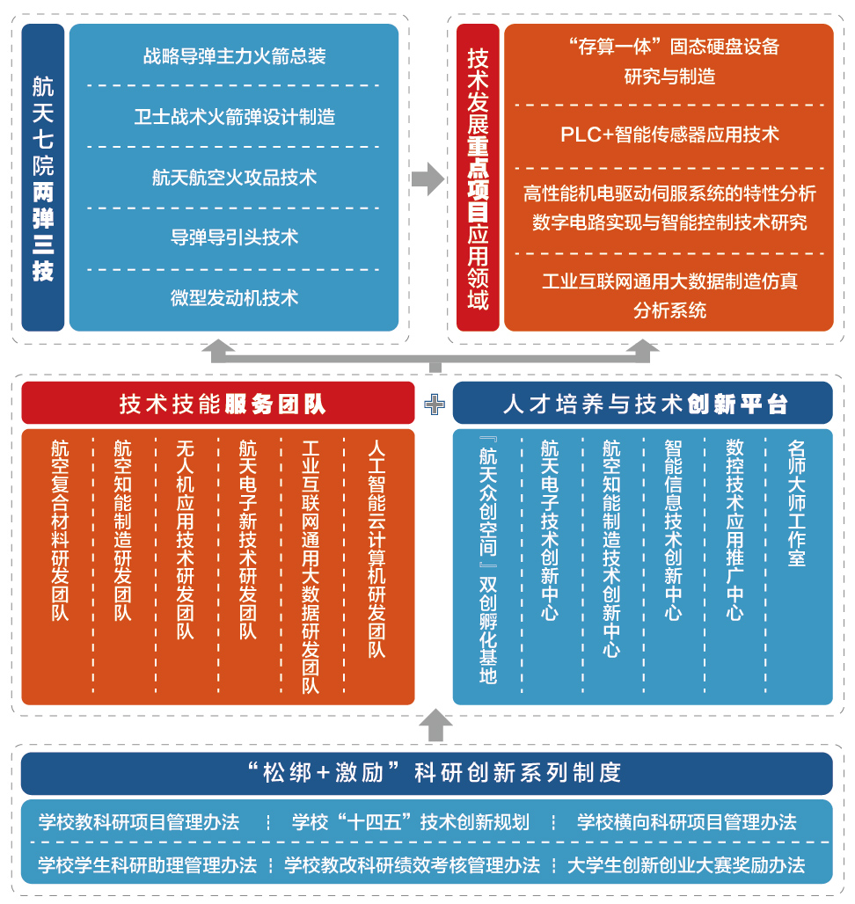
构建“航天+信息化+”技术技能创新服务体系（图3-1）

- 终态任务与建设进度
建设内容 | 终态任务 | 任务年度 | 完成时间（具体到每周周几） | 每周计划  每日进度 | 佐证链接 | 总体完成时间 | 完成率
（一）建立健全技术技服务理制度 | 1.制定修订科研制度10个以上 |  | 第四周周五（3.10） | 第4周完成1个制度的修订工作 | 【金山文档】制定修订科研制度  https://kdocs.cn/l/ch7r4OdEnUuT | 2023年6月 | 80%
（二）搭建技术技能信息化管理平台 | 2.运用技术技能信息管理平台 |  | 已完成 |  | 教科研项目管理系统http://10.10.6.221:7070/index.html#/login  教科研绩效考核管理系统 10.10.7.140/login  重庆航天职院科技馆 |  | 100%
（三）  创新型人才培养平台 | 3.双创项目参与覆盖率60% |  | 已完成 |  | 第八届中国国际“互联网+”大学生创新创业大赛网上报名情况统计表 |  | 100%
（三）  创新型人才培养平台 | 4.大学生创新创业大赛获国家级奖项1项、市级15项 |  | 已完成国家级奖1项、市级奖29项 |  | 【金山文档】市级创新创业大赛奖项统计表（2019-2021年度）  https://kdocs.cn/l/cgUdIHC7uX3S  重庆市教育委员会关于第八届中国国际“互联网+”大学生创新创业大赛重庆赛区选拔赛获奖情况公示 |  | 100%
（三）  创新型人才培养平台 | 5.学生专利授权50项 |  | 第四周周五（3.10） | 第4周完成1-2月份学生专利授权统计 | https://kdocs.cn/l/cpEU7GBBErJF | 2023年6月 | 44%
（三）  创新型人才培养平台 | 6.众创空间团队入驻20个 |  |  |  | https://kdocs.cn/l/cbOpPWycSQdn | 2023年6月 | 70%
（三）  创新型人才培养平台 | 7.众创空间团队受益150万 |  | 已完成188个 |  | https://kdocs.cn/l/cloDX034c8nm |  | 100%
（三）  创新型人才培养平台 | 8.市级大学生创新创业训练计划项目立项50项 |  |  | 已完成40个 | 重庆市教育委员会关于公布 2020 年重庆市大学生创新创业训练计划项目名单的通知https://kdocs.cn/l/cenet0qS8KBe（912-938） | 2023年6月 | 80%
（四）  打造技术技能创新服务中心 | 9.市级及以上纵向项目立项67项 |  | 已完成69个 |  | 【金山文档】渝教科发〔2019〕13号-重庆市教育委员会关于下达2019年度市教委科学技术研究计划项目的通知：附件2重点项目清单72号（1个），附件3青年项目清单629-633号（5个）  https://kdocs.cn/l/cnPLdnoPKb2Uhttps://kdocs.cn/l/cfmhFDRYptk9；  财贸学院：李亮、邱雪林（2个）  https://kdocs.cn/l/cap6oYZmAVcd；  【金山文档】渝教高函〔2019〕18号-重庆市教育委员会关于公布2019年重庆市大学生创新创业训练计划项目名单的通知：附件895-907（13个）  https://kdocs.cn/l/cgTg45kEMmk5；  【金山文档】渝教科发〔2020〕8号-重庆市教育委员会关于下达 2020 年度市教委科学技术研究计划项目的通知：附件2重点项目立项名单73号（1个），附件3青年项目立项名单596-600号（5个）  https://kdocs.cn/l/cd57b3Oayr69；  渝教宣发〔2020〕1 号-重庆市教育委员会关于2020年度人文社会科学类研究项目立项的通知（5个）  https://kdocs.cn/l/cvAx9Ig9WTQz；  2020年度人文社会科学类研究项目立项信息  https://kdocs.cn/l/cfarHnb94lS6  2020重庆市教育科学规划课题学前教育学院周艳玲（1个）  https://kdocs.cn/l/cq3xQabMeHb2；  2020年度川航集团创新项目（5个）  https://kdocs.cn/l/cuT69slk8LIl；  我院3项项目获2020年七院管理创新课题立项（3个）  https://kdocs.cn/l/cedjVauQYYmO；  渝教财发〔2019〕23号-重庆市教育委员会关于公布2020年学生资助研究课题立项项目名单的通知12号（1个）  https://kdocs.cn/l/cpY7ufxMVlLz；  渝教科发〔2020〕6号-重庆市教育委员会关于公布2020年高校创新研究群体立项（培育）建设名单的通知35号（1个）  https://kdocs.cn/l/cpsAh8CLxUoV；  渝教高函〔2020〕32号-重庆市教育委员会关于公布2020年重庆市大学生创新创业训练计划项目名单的通知（914-940）  https://kdocs.cn/l/cgszYd9Imbaz；  2020年重庆市级大学生创新创业训练计划项目名单（27个）  https://kdocs.cn/l/crzAMjHjxWdj  〔2021〕-319号-重庆市教育委员会关于2021年度人文社会科学类研究项目立项的通知  https://kdocs.cn/l/ctvXJWJCEFLs；  附件2021年度人文社会科学类研究项目立项名单（4个）  https://kdocs.cn/l/cgD7R8ScC5a4  2021年度川航集团创新项目6-7号（2个）  https://kdocs.cn/l/cgWbL75yqrIk；  渝教宣函〔2021〕4 号-重庆市教育委员会关于公布 2021 年高校优秀中青年思想政治理论课教师和辅导员择优资助计划入选人员名单及课题立项名单的通知:高校辅导员择优资助计划王灵（1个）  https://kdocs.cn/l/cml1Cs5oq859；  渝教科函〔2021〕27 号-重庆市教育委员会关于下达 2021 年度市教委科学技术研究计划项目的通知：附件3青年计划658-662号（5个）  https://kdocs.cn/l/cqaMp7D7JFhF；  重庆市教育委员会关于2022年度人文社会科学类研究项目立项的通知；  附件1：2022年度市教委人文社会科学类研究项目立项一览表（年度项目）；  重庆市教育委员会重庆市财政局关于下达2022年度市教委科学技术研究计划项目的通知；  重庆市教育科学“十四五”规划2022年度立项课题通知；  【金山文档】 2022年度重庆市社会科学规划项目立项通知书-立项名单-经费拨付通知单  https://kdocs.cn/l/cuveDFBazLot |  | 100%
（四）  打造技术技能创新服务中心 | 10.横向项目到款金额1500万元 |  |  | 已完成705万 | https://kdocs.cn/l/cpKg3sRPAykE；https://kdocs.cn/l/cjNRwO4Wgxo2；  院合(科)字[2022]3号-@张彬@智家工程师提升培训；  院合(科)字[2022]4号-智能卫生间控制系统样机制作及控制程序编写；  院合（科）字[2022]5号-智能直流道岔试验仪印制电路板设计与制作；  院合（科）字[2022]6号-智能头盔开发设计服务；院合（科）字[2022]8号-2022年资源管理系统维护服务；  院合（科）字[2022]9号-电工（中级）证提升培训-重庆金赑屃实业有限公司；  院合(科)字[2022]10号-教学资源库建设-重庆蝴颜文化传媒有限公司；  院合（科）字[2022]13号-@张彬@智能交流道岔试验仪印制电路板设计与制作 | 2023年6月 | 47%
（四）  打造技术技能创新服务中心 | 11.教职工专利授权120项 |  | 已完成186个 |  | https://kdocs.cn/l/ceeHXDVFWR7U；https://kdocs.cn/l/cmHzu6ydY8jr；https://kdocs.cn/l/cfAz5Tk7nKCd；  2022年度教职工专利授权统计表（2022.9.1） |  | 100%
（四）  打造技术技能创新服务中心 | 12.成果转化5项 |  |  | 已完成4个 | https://kdocs.cn/l/clRsFCrab5za；https://kdocs.cn/l/csDPME73mnYo；  【金山文档】 放电紫外脉冲检测仪等3项专利权转让合同（2022.4.25）  https://kdocs.cn/l/crQOQoYzsRrl |  | 80%
（四）  打造技术技能创新服务中心 | 13.开展技术咨询服务20项 |  |  | 已完成14个 | https://kdocs.cn/l/cnuPEBG0cMB6；https://kdocs.cn/l/csj9WciOxHXO；  院合（科）字[2022]3号-@张彬@智家工程师提升培训（2022.4.28）；  院合（科）字[2022]9号-电工（中级）证提升培训-重庆金赑屃实业有限公司（2022.3.） | 2023年6月 | 70%
（四）  打造技术技能创新服务中心 | 14.完成技术服务70项 |  |  | 已完成48个 | 【金山文档】 2019-2022横向项目技术服务一览表  https://kdocs.cn/l/clFTHqIs3zLg | 2023年6月 | 67%
合计 | 14 |  | 6 |  |  |  | 81.26%

项目五 打造高水平双师队伍

第一部分 思路措施与模式设计
【两部意见】
以“四有”标准打造数量充足、专兼结合、结构合理的高水平双师队伍。培育引进一批行业有权威、国际有影响的专业群建设带头人，着力培养一批能够改进企业产品工艺、解决生产技术难题的骨干教师，合力培育一批具有绝技绝艺的技术技能大师。聘请行业企业领军人才、大师名匠兼职任教。建立健全教师职前培养、入职培训和在职研修体系。建设教师发展中心，提升教师教学和科研能力，促进教师职业发展。创新教师评价机制，建立以业绩贡献和能力水平为导向、以目标管理和目标考核为重点的绩效工资动态调整机制，实现多劳多得、优绩优酬。
【思路措施】
图5-1“四力提升”体系
- 聚焦专业能力，实施教师成长机制改革工程
- 健全师资队伍建设制度，提供教师发展制度保障
- 专设教师发展中心，提供教师专业成长平台
- 建立分类分层培养机制，健全教师培养培育体系
- 聚焦实践能力，实施“双师型”教师队伍建设工程
- 依托航天资源，建立校企互派交流长效机制
- 建立“双师型”教师培养基地、企业实践流动站
- 推进校企共建兼职教师资源库
- 聚焦引领能力，实施名师技能大师建设工程
- 建立现代产业导师特聘制度
- 培育教学名师（工作室）、培育技能大师（工作室）
- 培育高水平结构化教师创新团队（图5-2）
- 聚焦发展活力，实施师资激励保障机制工程
- 开展“三定”人事改革工作
- 建立教师考核评价指标体系
- 健全绩效薪酬动态考核机制

【模式设计】

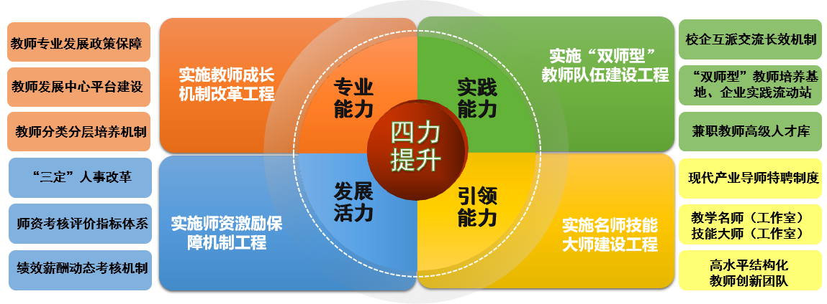
图5-1 “四力提升” 体系

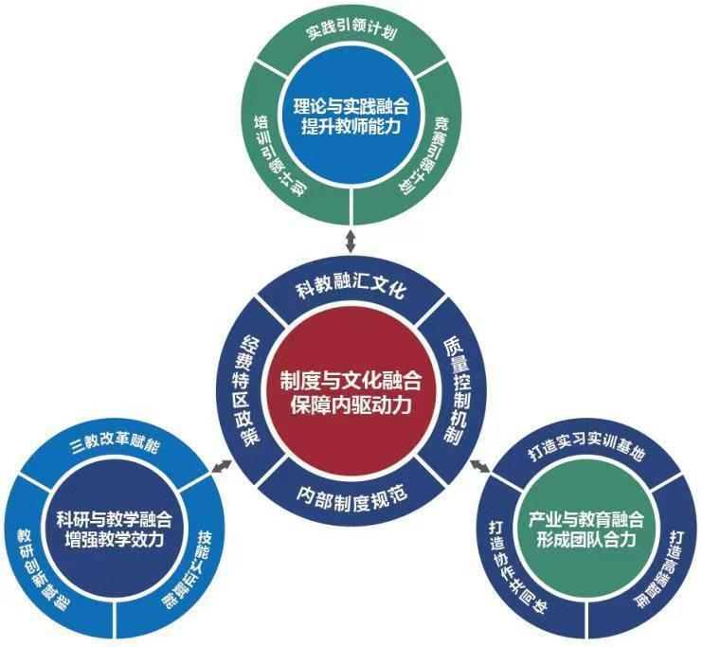
图5-2 “四维融合”教师教学创新团队建设范式

第二部分 终态任务与建设进度
建设内容 | 终态任务 | 任务年度 | 完成时间（具体到每周周几） | 每周计划  每日进度 | 佐证链接 | 总体完成时间 | 完成率
（一）  实施教师成长机制改革工程 | 1.教师发展中心场所建设 |  | 已完成 |  | 6104 |  | 100%
（一）  实施教师成长机制改革工程 | 2.成立7个专业群教研室 |  | 已完成 |  | 关于成立二级学院专业群和专业群教研室的通知院教〔2021〕6号 |  | 100%
（一）  实施教师成长机制改革工程 | 3.完成专业群教研室年度考核工作2次 |  | 已完成 |  | 关于2020年度专业带头人、骨干教师、双师素质教师、院级教学团队申报考核的通知（2020、2022年校级创新团队评选） |  | 100%
（一）  实施教师成长机制改革工程 | 4.启动学院师资队伍建设“十四五”发展规划制定 |  | 已完成 |  | 《人才队伍建设子战略》 |  | 100%
（一）  实施教师成长机制改革工程 | 5.制定《师德负面清单及师德失范行为处理办法》《岗位设置管理与聘用实施法》《专业群教研室管理办法》《教职工培训管理办法》 |  |  | 《专业群教研室管理办法》 | 《重庆航天职业技术学院师德负面清单及师德失范行为处理办法》、  《重庆航天职业技术学院建立健全师德建设长效机制实施办法》、《重庆航天职业技术学院教职工培训管理办法》  、《重庆航天职业技术学院专业技术职务聘用管理实施办法》  《关于成立二级学院专业群及专业群教研室的通知》 | 2023年6月 | 75%
（一）  实施教师成长机制改革工程 | 6.修订人才引进制度、《院级名师管理办法》《名师工作室、技能大师工作室管理法》《专业带头人管理办法》《骨干教师管理办法》《双师型教师管理办法》《学院荣誉奖励管理办法》《兼职教师聘用管理办法》《教职工酬金分配实施细则》 |  |  | 《教职工绩效酬金分配实施细则》。 | 《重庆航天职业技术学院高层次人才引进实施办法（试行）、《重庆航天职业技术学院在职人员攻读博士管理办法》、关于修订《重庆航天职业技术学院职工荣誉奖励管理办法》的通知、《重庆航天职业技术学院外聘兼职教师聘用管理办法》 关于修订《重庆航天职业技术学院教学名师评选办法》的通知 关于印发《重庆航天职业技术学院技能大师工作室建设管理办法》的通知  关于印发《重庆航天职业技术学院“双师型”教师认定管理办法“》的通知  重庆航天职业技术学院骨干教师选拔管理办法  重庆航天职业技术学院专业带头人选拔管理办法 | 2023年 | 87.5%
（一）  实施教师成长机制改革工程 | 7.国家级教师技能竞赛获奖1项 |  | 已完成 |  | 重庆市教育委员会关于2021年全国职业院校技能大赛教师类比赛重庆获奖情况的通报 |  | 100%
（一）  实施教师成长机制改革工程 | 8.五年一轮培训计划 |  | 已完成 |  | 2021年职业院校教师素质提高计划项目对象推荐汇总表、2022年中西部高校青年教师专业能力发展数字化培训选派教师名单汇总表、2022年重庆航天职业技术学院职业院校国家级培训汇总表、教学能力（重职院）(1)、新时代教育评价改革专题网络培训学员报名表汇总表重庆航天职业技术学院、重庆航天职业技术学院2021年重庆市高校骨干师资能力提升培训送培计划表 |  | 100%
（一）  实施教师成长机制改革工程 | 9.推进教师职业能力提升计划和教师职业规划计划 |  | 已完成 |  | 2021年职业院校教师素质提高计划项目对象推荐汇总表、2022年中西部高校青年教师专业能力发展数字化培训选派教师名单汇总表、2022年重庆航天职业技术学院职业院校国家级培训汇总表、教学能力（重职院）(1)、新时代教育评价改革专题网络培训学员报名表汇总表重庆航天职业技术学院、重庆航天职业技术学院2021年重庆市高校骨干师资能力提升培训送培计划表 |  | 100%
（一）  实施教师成长机制改革工程 | 10.引进或培养博士8人、教授、副教授30人 |  | 已完成 |  | 博士、教授已完成数量 |  | 100%
（一）  实施教师成长机制改革工程 | 11.评选院长特别奖和学院贡献奖3次 |  | 已完成 |  | 《关于授予2020 年度 院长特别奖和学院贡献奖荣誉称号的决定》、《关于授予2021 年度院长特别奖和学院贡献奖荣誉称号的决定》《关于授予2022年度院长特别奖和学院贡献奖荣誉称号的决定》 |  | 100%
（一）  实施教师成长机制改革工程 | 12.市级教师技能竞赛获奖8项 |  | 已完成 |  | 重庆市教育委员会关于2021年全国职业院校技能大赛教师类比赛重庆获奖情况的通报  2022年重庆市职业院校技能大赛教学能力比赛拟获奖名单公示及获奖名单 |  | 100%
（一）  实施教师成长机制改革工程 | 13.海外研修教师30人 |  | 已完成 |  | 关于举办新加坡现代职业教育理论下的课程建设和专业建设培训的通知 |  | 100%
（一）  实施教师成长机制改革工程 | 14.专任教师海外研修访学覆盖率达30%以上 |  |  | 目前正与国际合作处积极筹划,第四周完成匈牙利开班。 | 关于举办新加坡现代职业教育理论下的课程建设和专业建设培训的通知（30人）  关于匈牙利现代职业教育理论与实践教师培训的通知(30人) | 2023年10月 | 50%
（一）  实施教师成长机制改革工程 | 15.国培、市培选送教师人数不少于100人 |  | 已完成 |  | 2021年职业院校教师素质提高计划项目对象推荐汇总表、2022年中西部高校青年教师专业能力发展数字化培训选派教师名单汇总表、2022年重庆航天职业技术学院职业院校国家级培训汇总表、教学能力（重职院）(1)、新时代教育评价改革专题网络培训学员报名表汇总表重庆航天职业技术学院、重庆航天职业技术学院2021年重庆市高校骨干师资能力提升培训送培计划表 |  | 100%
（一）  实施教师成长机制改革工程 | 16.期末集中培训校内教师覆盖率  达到100% |  | 已完成 |  | 关于2019-2020学年第二学期末培训安排的通知 、关于2021-2022学年第二学期期末教师培训安排的通知 |  | 100%
（一）  实施教师成长机制改革工程 | 17.暑期赴教育部教师培训基地培  训每年不少于120人 |  | 已完成 |  | 2022暑假企业实践总次数统计  企业实践次数统计总表  双千双师（重庆航天职业技术学院）  “双千双师交流计划”第九批交流人员推荐表（重庆航天职业技术学院） |  | 100%
（二）实施“双师型”  教师队伍  建设工程 | 18.教师教学创新团队国家级1个、市级 2个 |  | 已完成 |  | 教育部关于公布第二批国家级职业教育教师教学创新团队立项建设单位和培育建设单位名单的通知 - 中华人民共和国教育部政府门户网站 (moe.gov.cn)  重庆市教育委员会关于公布2021年高校课程思政示范建设项目名单的通知 |  | 100%
（二）实施“双师型”  教师队伍  建设工程 | 19.“双师型”培养培训基地市级1个、院级5个 |  | 已完成 |  | 重庆第二批“双师型”名师工作室  重庆市教育委员会关于公布职业教育校企合作示范项目和双基地建设项目终期验收结果的通知  关于新增校级“双师型”教师培养基地的通知 |  | 100%
（二）实施“双师型”  教师队伍  建设工程 | 20.完善兼职教师库和专家库 |  | 已完成 |  | 重庆航天职业技术学院外聘兼职教师聘用计划表2022-2023（上） |  | 100%
（二）实施“双师型”  教师队伍  建设工程 | 21.聘请校外专家 30 人，组建企业专家、校内专业教师组成的专业群指导委员会 |  | 已完成 |  | 关于成立二级学院专业群和专业群教研室的通知院教〔2021〕6号 |  | 100%
（二）实施“双师型”  教师队伍  建设工程 | 22.建立院级实训基地共建共享机制 |  | 已完成 |  | 关于新增校级“双师型”教师培养基地的通知 |  | 100%
（二）实施“双师型”  教师队伍  建设工程 | 23.“双师型”教师占专任教师总数比例达80% |  | 已完成 |  | “双师型”教师占专任教师总数的比例 |  | 100%
（二）实施“双师型”  教师队伍  建设工程 | 24.选派 60 人参加企业实践 |  | 已完成 |  | 2022暑假企业实践总次数统计  企业实践次数统计总表 |  | 100%
（二）实施“双师型”  教师队伍  建设工程 | 25.专任教师每年至少1个月在企业或实训基地实训 |  | 已完成 |  | 2022暑假企业实践总次数统计  企业实践次数统计总表 |  | 100%
（二）实施“双师型”  教师队伍  建设工程 | 26.兼职教师专业课程授课比例不低于20% |  | 已完成 |  | 兼职教师授课比例 |  | 100%
（三）实施名师建设工程 | 27.专业带头人、骨干教师专题业务培训 |  | 已完成 |  | 关于开展2021年度“说专业群”比赛活动的通知、关于组织实施2022年“职教国培”示范项目的通知、关于举办2021年重庆市高校骨干教师能力提升培训班的通知 |  | 100%
（三）实施名师建设工程 | 28.市级“名师工作室”或“技能大师工作室”2个 |  | 已完成 |  | 第二批“双师型”名师工作室 渝教办函〔2021〕124号  2022年重庆国防邮电工会劳模和工匠人才创新达标工作室 |  | 100%
（三）实施名师建设工程 | 29.院级“名师工作室”、“技能  大师工作室”各6个 |  |  | 2023年继续开始年度工作室评选工作 | 关于公布重庆航天职业技术学院 2021 年度技能大师工作室评选结果的通知  2021年名师工作室 | 2023年6月 | 66.7%
（三）实施名师建设工程 | 30.市级优秀人才支持计划2人 |  | 已完成 |  | 渝教人发〔2017〕29号关于公布第五批重庆市高校优秀人才支持计划名单的通知  2022年重庆英才名家名师项目（教育领域）人选公示 |  | 100%
（三）实施名师建设工程 | 31.市级中青年骨干教师1人 |  | 已完成 |  | 高校中青年骨干教师人选公示  关于公布2022年重庆市教书育人楷模名单的通知  教育部关于公布课程思政示范项目名单的通知 |  | 100%
（三）实施名师建设工程 | 32.选聘专业带头人40人左右  骨干教师100人 |  | 已完成 |  | 院教〔2022〕16号 |  | 100%
（三）实施名师建设工程 | 33.教学名师国家级1人、市级2人、院级10人 |  |  | 2023年继续组织校级名师评选工作 | 已培育国家2021年课程思政教学名师1人重庆市教育委员会关于公布2021年高校课程思政示范建设项目名单的通知  已获得校级及以上教学名师称号人员名单 院教〔2021〕185号 | 2023年6月 | 77%
（三）实施名师建设工程 | 34.政府特殊津贴专家1人 |  |  | 待上级组织推荐积极申报 |  | 2023年 | 0%
合计 | 34 |  | 28 |  |  |  | 93%

项目六 提升校企合作水平

第一部分 思路措施与模式设计
【两部意见】
与行业领先企业在人才培养、技术创新、社会服务、就业创业、文化传承等方面深度合作，形成校企命运共同体。把握全球产业发展、国内产业升级的新机遇，主动参与供需对接和流程再造，推动专业建设与产业发展相适应，实质推进协同育人。施行校企联合培养、双主体育人的中国特色现代学徒制。推行面向企业真实生产环境的任务式培养模式。牵头组建职业教育集团，推进实体化运作，实现资源共建共享。吸引企业联合建设产业学院和企业工作室、实验室、创新基地、实践基地。
【思路措施】
- 发挥央企办学优势，构建“三会一团”体制机制
- 打造“三共一体”运行机制 ，共建产教融合实训基地
- 推行中国特色现代学徒制双主体育人新机制
- 创新“协会+学校+企业” 的职教集团运行模式
- 凝心聚力打造士官品牌，军民协同共育士官人才（图6-1）
【模式设计】
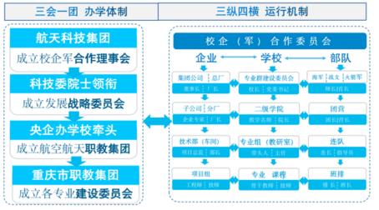

图6-1 “三会一团”体制机制

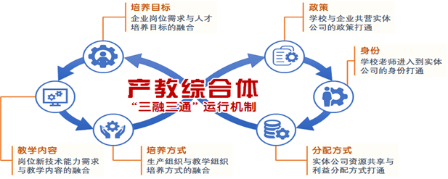
图6-2 产教综合体“三融三通”运行机制

第二部分 终态任务与建设进度
建设内容 | 终态任务 | 任务年度 | 完成时间（具体到每周周几） | 每周计划  每日进度 | 佐证链接 | 总体完成  时间 | 完成率
（一）  完善校企合作机制规范校企合作管理 | 1.成立13个专业群指导委员会 |  | 已完成 | 已完成。  已成立13个专业群指导委员会。 | 关于成立二级学院专业群和专业群教研室的通知  大数据与会计专业群  电子商务专业群  航空服务专业群  会计专业群  建筑室内设计专业群  影视多媒体技术专业群  智能控制技术专业群 | 2022年12月 | 100%
（一）  完善校企合作机制规范校企合作管理 | 2.制定《校企合作理事会章程》《专业群指导委员会管理办法》、修订《产学合作管理办法》，完善相关制度文件 |  | 已完成 | 已制定《重庆航天职业技术学院“引企入校管理 办法”》《重庆航天职业技术学院校企合作管理办法》《校企合作理事会章程》 | 引企入校管理办法  校企合作管理办法 | 2022年10月 | 100%
（一）  完善校企合作机制规范校企合作管理 | 3.成立校企合作理事会、召开理事会会议4次 |  |  | 部分完成，  已调整校企合作理事会，召开会议2次 | 调整校企合作理事会文件  召开理事会会议 （2022年）  召开理事会会议（2020年） | 2023年5月 | 80%
（一）  完善校企合作机制规范校企合作管理 | 4.召开专业群建设指导会议4次 |  | 已完成 | 已完成。（学前、广告、航空服务、双高计划”专业群会议） | 双高计划”专业群建设委员会成立大会暨第一次会议  航空服务专业群、旅游管理专业群人才培养方案研讨会  广告艺术专业群建设指导会议  学前教育专业群建设指导会议  电子制造专业群建设指导会议 | 2023年6月 | 100%
（二）  建设一批产教融合型  实训基地 | 5.校企共建生产性实训基地占  比达到 50% |  | 已完成 | 已完成 | 校级实训基地认定文件  璧山现代服务业发展区管委会合作协议  麦积产业学院协议  关于公布2020年集团产教融合实训基地名单的通知  信息化支撑职业院校校企合作专业共建项目 | 2022年12月 | 100%
（二）  建设一批产教融合型  实训基地 | 6.建成市级产教融合实训基地 |  | 已完成 | 已完成。军民融合”航空维修与飞行服务虚拟仿真实训基地 | 建成市级虚拟仿真实训基地  重庆市职业教育现代化产业学院立项建设名单 | 2022年12月 | 100%
（二）  建设一批产教融合型  实训基地 | 7.建成国家级产教融合实训基地 |  | 已完成 | 已完成。智能制造生产性实训基地 | 国家级生产性实训基地 | 2022年12月 | 100%
（三）  推广现代学徒制和订单培养模式 | 8.开设现代学徒制专业达到10个，每年培养人数570人 |  | 已完成 | 已完成。开始现代学徒制专业12个，累计培养人数618人。 | 中兴通讯股份有限公司现代学徒制班  海尔工业园现代学徒制班  中国电信现代学徒制班  华为现代学徒制班  5719工厂现代学徒制班  现代学徒制“华宇菁英班“开班宣讲会 | 2023年7月 | 100%
（三）  推广现代学徒制和订单培养模式 | 9.订单班每年培养人数400人 |  | 已完成 | 已完成 | 安博思华智能科技有限责任公司  成都纵横自动化技术股份有限公司  重庆潮涌科技有限公司  重庆瀚海睿智大数据科技股份有限公司  国营川西机器厂  新道科技股份有限公司 | 2023年7月 | 100%
（四）  完善职教集团运行 | 10.编制职教集团年度工作计划 |  | 已完成 | 已完成 | 重庆航空航天职教集团2022年度工作计划 | 2023年12月 | 100%
（四）  完善职教集团运行 | 11.编制职教集团年度工作总结 |  | 已完成 | 已完成 | 重庆航空航天职教集团2021年工作报告 | 2023年12月 | 100%
（四）  完善职教集团运行 | 12.承办国家级技能大赛2项，市级8项 |  | 已完成 | 已完成。承办全国职业院校空中乘务技能大赛（复赛重庆站）3次，全国青少年无人机大赛1次；举办重庆市无人机大赛2次、青少年无人机大赛1次、“巴渝工匠”杯重庆市高等职业院校学生职业技能竞赛“飞机维修技能大赛”2次；“巴渝工匠”杯重庆市高等职业院校学生职业技能竞赛“智能电梯装调与维护”2次 、金钻国家无人机装调检修工赛项重庆赛区选拔赛、金钻国家飞机维修赛项重庆赛区选拔赛等市级大赛9项。 | 2019年全国航空职业院校空中乘务技能大赛（复赛重庆站）  2021年空中乘务技能大赛复赛（重庆站）报名相关通知  2022年空中乘务技能大赛复赛（重庆站）报名相关通知  2022年重庆航空职业院校空中乘务技能大赛的报名通知  2022年无人机应用创新竞技大赛报名通知  2020年第五届全国青少年无人机大赛（重庆市）地区赛 | 2022年12月 | 100%
（四）  完善职教集团运行 | 13.制定4个航空航天类专业教学标准 |  | 第四周周五（3.10） | 召开航空航天类专业教学标准制定研讨会 | 航空物流专业教学标准通过验收  关于制定重庆市航空服务类相关专业教学标准的通知  无人机应用技术专业等市级专业教学标准认定  航空物流专业等市级教学标准认定 |  | 100%
（四）  完善职教集团运行 | 14.师资培训100人次 |  | 已完成 | 已完成。  师资培训200人。 | 关于举办2021年重庆航空航天职教集团空中乘务教师专业能力提升培训班的通知  重庆市全市中职“三教”改革创新培训开班  2020年重庆市职业院校国际交流合作能力提升培训  2022年度暑期信创师资培训 | 2023年10月 | 100%
（四）  完善职教集团运行 | 15.企业员工培训300人次 |  | 已完成 | 已完成。企业员工培训476人。 | 东方红卫星通信有限公司新员工培训  2020年电装类高技能人才培训班  科普工作人员培训  重庆航空航天职教集团为企业员工培训 | 2023年10月 | 100%
（五）  拓展军民融合培养培训项目 | 16.成立“军地联合教研室” |  | 已完成 | 已完成 |  | 2022年12月 | 100%
（五）  拓展军民融合培养培训项目 | 17.开展军地联合教研室活动3次 |  | 已完成 | 已完成。连续三年，与海军航空大学战勤学院开展“无人机应用技术专业”的课程认证和人培方案认证 | 士官学院组织海军定向培养士官生集训 | 2023年6月 | 100%
（五）  拓展军民融合培养培训项目 | 18.定向培养士官生招生规模达到500人 |  | 已完成 | 已完成。2022年招收士官生620人。 | 重庆航天职业技术学院2021年定向士官计划分布 | 2023年9月 | 100%
（五）  拓展军民融合培养培训项目 | 19.培养现役士官达100人 |  | 已完成 | 已完成。共计完成520人。 |  | 2023年4月 | 100%
（五）  拓展军民融合培养培训项目 | 20.校军企联合开发士官专业教学标准 4个 |  | 已完成 | 已完成。 火箭军应用电子技术、电子信息工程技术、通信技术，海军无人机应用技术、海军通信技术和战略支援通信技术6个专业教学标准。 | 邀请函-海军  专业教学标准研讨（海军航空大学） | 2023年6月 | 100%
（六）  提质培优行动计划 | 21.打造1个左右实体化运行的示范性职教集团（联盟） |  | 已完成 | 已完成。重庆航空航天职教集团评选为市级示范性职教集团。 | 重庆市教育委员会关于公布2020年重庆市第二批高等职业教育示范性职业教育集团认定（培育）名单的通知 | 2023年11月 | 100%
（六）  提质培优行动计划 | 22.推动建设1个左右具有辐射引领作用的高水平专业化产教融合实训基地 |  |  | 持续推进。陆续引进多个头部企业建立产教融合实训基地。通过与合作企业的深度合作，找准双方需求，共同建设具有辐射引领的高水平专业化产教融合实训基地。 |  | 2023年11月 | 80%
合计 | 22 |  |  | 20 |  |  | 98.19%

项目七 提升服务发展水平

第一部分 思路措施与模式设计
【两部意见】
培养适应高端产业和产业高端需要的高素质技术技能人才，服务中国产业走向全球产业中高端。以应用技术解决生产生活中的实际问题，切实提高生产效率、产品质量和服务品质。加强新产品开发和技术成果的推广转化，推动中小企业的技术研发和产品升级，促进民族传统工艺、民间技艺传承创新。面向脱贫攻坚主战场，积极吸引贫困地区学生到“双高计划”学校就学。服务乡村振兴战略，广泛开展面向农业农村的职业教育和培训。面向区域经济社会发展急需紧缺领域，大力开展高技能人才培训。积极主动开展职工继续教育，拓展社区教育和终身学习服务。
【思路措施】
- 依托学校“1226”战略发展、新旧校区部署等，继续保持现有学历教育、技能鉴定、社会培训（航天、地方培训）、纸笔考试、机考五个板块.
- 拓展社区服务、职业鉴定种类、社会培训的多元化，进一步落实学校“1226”战略规划中造血工程中的要求.
【模式设计】
积极引入有影响有实力社会资本和团队合作，利用学院的设备场地和品牌优势，借助社会机构的市场营销和团队优势实现互补，从而盘活学院培训场地资源。
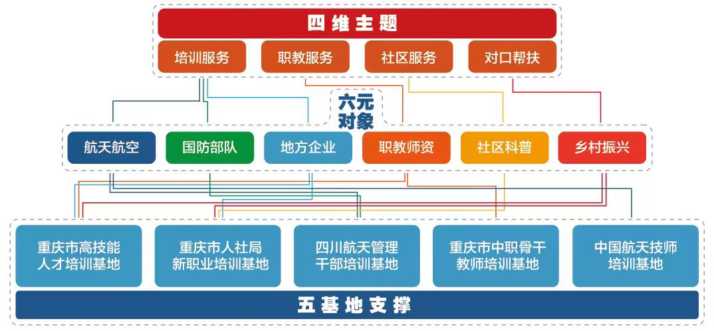

第二部分 终态任务与建设进度
建设内容 | 终态任务 | 任务年度 | 完成时间（具体到每周周几） | 每周计划  每日进度 | 佐证链接 | 总体完成时间 | 完成率
（一）  培训服务 | 1.完善继续教育网络服务平台 | 2019-2023 |  | 1 | 服务平台地址 |  | 100%
（一）  培训服务 | 2.承接各类培训项目150项 | 2019-2023 |  | 部分完成，  142 | 项目七标志性成果佐证材料6-1 | 2023年6月 | 94.7%
（一）  培训服务 | 3.承接航天企业员工培训16000人日 | 2019-2023 |  | 部分完成，12874 | 项目七标志性成果佐证材料6-6 | 2023年6月 | 80.46%
（一）  培训服务 | 4.承接退役军人培训600人日 | 2019-2023 |  | 部分完成，  150 | 项目七标志性成果佐证材料6-7 | 2023年6月 | 41.67%
（一）  培训服务 | 5.承接地方高技能培训15000人日 | 2019-2023 |  | 4570 | 项目七标志性成果佐证材料6-8 | 2023年6月 | 30.47%
（一）  培训服务 | 6.为职业院校教师培训3600人日 | 2019-2023 | 预计2023年5月实施 | 部分完成，2767 | 项目七标志性成果佐证材料6-3 | 2023年6月 | 76.86%
（二）  职教服务 | 7.开展工作过程系统化职教培训服务330人次 | 2019-2023 | 预计2023年底期末培训实施，要在教务处安排下实施 | 部分完成，  230 | 项目七标志性成果佐证材料6-4 | 2023年6月 | 67.70%
（二）  职教服务 | 8.承接各级学术团队省部级教学竞赛项目10项 | 2019-2023 | 计划2023年12月之前，要与产学合作处、航旅学院、航空学院等协商后实施 | 部分完成，5 | 项目七标志性成果佐证材料6-16 | 2023年6月 | 50%
（二）  职教服务 | 9.参与各级教育行政部门组织的市内外职业院校各类评估、检查工作不低于50项 | 2019-2023 |  | 50 | 项目七标志性成果佐证材料6-17 |  | 100%
（二）  职教服务 | 10.指导市内外中高职学校开展教学建设、管理和改革工作不低于 50项 | 2019-2023 |  | 157项 | 项目七标志性成果材料6-17 |  | 100%
（三）  社区教育服务 | 11.开展社区服务80次 | 2019-2023 |  | 275次 | https://kdocs.cn/l/cmCsD1GDPVbq |  | 100%
（四）  市级双高任务：对口帮扶秀山职教中心 | 12.指导专业人才培养体系建设，通过现场指导、挂职锻炼，完成经验分享2次 |  |  | 2次 | 项目七标志性成果佐证材料6-18 |  | 100%
（四）  市级双高任务：对口帮扶秀山职教中心 | 13.指导专业建设，1+X证书培训，建设开放共享的产教融合实训基地，共享优质教学资源，指导培养高水平教师教学创新团队 |  |  | 1次 | 项目七标志性成果佐证材料6-18 |  | 100%
（五）  提质培优行动计划任务 | 14.支持职业学校承担更多培训任务，实现优质职业学校年职业培训人次达到在校生规模的2倍以上 |  | 新冠疫情影响培训正常开展 | 部分完成，38301人次 |  | 2023年6月 | 50%
（五）  提质培优行动计划任务 | 15.引导职业学校和龙头企业联合建设2个左右示范性职工培训基地 |  | 上级未启动评选 | 部分完成，  已经评选出2个校级示范性职工培训基地 |  | 2023年6月 | 60%
（五）  提质培优行动计划任务 | 16.遴选1个左右示范性继续教育基地 |  | 上级未启动评选 | 部分完成，  已经做好申报准备 |  | 2023年6月 | 30%
（五）  提质培优行动计划任务 | 17.优质继续教育网络课程3门左右 |  | 正在开展 | 部分完成，  和各二级学院共同建设中 |  | 2023年6月 | 40%
合计 | 17 |  |  | 6 |  |  | 71.87%
项目八 提升学校治理水平

第一部分 思路措施与模式设计
【两部意见】
健全内部治理体系，完善以章程为核心的现代职业学校制度体系，形成学校自主管理、自我约束的体制机制，推进治理能力现代化。健全学校、行业、企业、社区等共同参与的学校理事会或董事会，发挥咨询、协商、议事和监督作用。设立校级学术委员会，统筹行使学术事务的决策、审议、评定和咨询等职权。设立校级专业建设委员会和教材选用委员会，指导和促进专业建设和教学改革。发挥教职工代表大会作用，审议学校重大问题。优化内部治理结构，扩大二级院系管理自主权，发展跨专业教学组织。
【思路措施】
- 构建“一二二六”中长期发展战略规划体系，参照航天管理模式，建立分解全员责任机制。
- 依托航天资源优势，成立校企军合作理事会。
- 以群建院组建7个实体二级学院和2个功能性学院，管理重心下移、激活二级学院办学活力。
- 持续开展55821教学诊断与改进工作（图8-1）。

【模式设计】
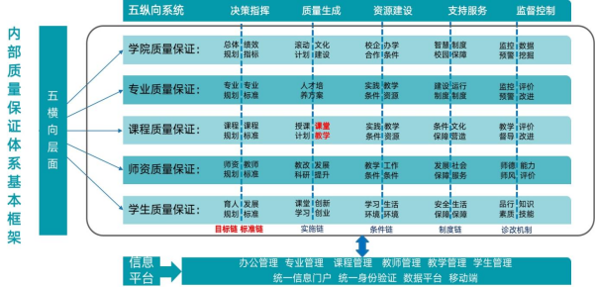
图8-1“五纵五横一平台”诊断与改进示意图

第二部分 终态任务与建设进度
建设内容 | 终态任务 | 任务年度 | 完成时间（具体到每周周几） | 每周计划  每日进度 | 佐证链接 | 总体完成时间 | 完成率
（一）  健全学院治理制度 | 1.修订学院“三重一大”决策制度，院务会、党委会议事规则 |  | 已完成 |  | 三重一大相关制度 |  | 100%
（一）  健全学院治理制度 | 2.修订完善学院规章制度框架目录（2019 -2023年版） |  | 第四周周五  （3.10） | 第四周制度目录形成分类分级 | 2021 年版重庆航天职业技术学院规章制度体系目录(2021  年版)：https://kdocs.cn/l/clvNvvIaeKnQ  2022 年版重庆航天职业技术学院规章制度体系目录(2022  年版)：https://kdocs.cn/l/chU8z1yTos9k | 2023年5月 | 80%
（一）  健全学院治理制度 | 3.制定学院制度制定、修订工作计划（2019年-2023年） |  | 第四周周五  （3.10） | 第四周制度目录形成分类分级 | 2021 年度 2021 制度计划：https://kdocs.cn/l/cqAPIQKrwOgz  2022 年度 2022 立改废职院：  https://kdocs.cn/l/ctC7MB6bW2Lm  关于印发学院2022年规章制度立项建设计划的通知：  https://kdocs.cn/l/ci1xcDfTye1p | 2023年5月 | 80%
（一）  健全学院治理制度 | 4.召开学院制度委员会会议20次，审议有关制度建设工作 |  | 已完成 |  | 2019-2022制度委员会清单目录 |  | 100%
（一）  健全学院治理制度 | 5.推进学院校务公开工作 |  | 已完成 |  | 2020－2021 年度信息公开报告：  https://kdocs.cn/l/cjy2XWPHFjuu  2021－2022 学年信息公开工作年度报告（2022 年 10 月）：  https://kdocs.cn/l/ceQqIAeP8J0O |  | 100%
（一）  健全学院治理制度 | 6.规范召开院务会、党委会 |  | 已完成 |  | 2021 年度院务会清单目录：https://kdocs.cn/l/ct6JTUQcDwgS  21 年党委会清单：https://kdocs.cn/l/cnSQVAgAomuG  2022 年度院务会清单目录 https://kdocs.cn/l/cpvgWFWKa1ps  2022 年党委会清单：https://kdocs.cn/l/cfeIgbo7zLvq |  | 100%
（二）  完善学院治理结构 | 7.制定学院理事会章程、举行学院理事会成立大会、召开学院理事会会议2次 |  | 部分完成，  已制定学院理事会章程，举办学院理事会成立大会，召开学院理事会会议1次 | 因疫情原因尚未召开学院理事会会议 | 调整校企合作理事会；召开理事会会议 | 2023年6月 | 80%
（二）  完善学院治理结构 | 8.优化调整学院学术委员会成员2次、召开学术委员会会议5次 |  | 部分完成，  已完成2019-2022年任务 | 2023年工作还未开展 | 2021 年度学术委员会会议：https://kdocs.cn/l/crN8oXeCJtGJ  2022 年度重庆航天职业技术学院学术委员会会议纪要：  https://kdocs.cn/l/ciy35pTXPW1V | 2023年7月 | 80%
（二）  完善学院治理结构 | 9.优化调整专业建设委员会2次、召开专业建设研讨会 4次 |  | 部分完成，  已完成2019-2022年任务 | 2023年工作还未开展 | 2021 年度学校召开申报本科层次职业教育专业研讨会：  https://kdocs.cn/l/cc71FzVU1e3J  2022 年度重庆航天职业技术学院专业会会议纪要：  https://kdocs.cn/l/cnBtvZYIr5jm | 2023年7月 | 75%
（二）  完善学院治理结构 | 10.成立学院教材选用委员会、优化调整学院教材选用委员会成员、召开学院教材选用委员会会议 4 次 |  | 部分完成，  已完成2019-2022年任务 | 2023年工作还未开展 | 2021 年度教材委员会会议：https://kdocs.cn/l/crN8oXeCJtGJ  2022 年度 2022 年教材选用委员会会议纪要：  https://kdocs.cn/l/ct0lyhn5253Q | 2023年7月 | 75%
（二）  完善学院治理结构 | 11.完成职代会换届工作、召开学院职代会 4-5次 |  | 已完成 |  | 2021 年度关于召开学校职业教育高质量发展推进会暨三届三次职工代表大会的通知：https://kdocs.cn/l/cjCGvMUfBupy  2022 年度职代会：https://kdocs.cn/l/cbIwCpKwtveT |  | 100%
（二）  完善学院治理结构 | 12.起草学院二级学院管理试点有关方案、总结学院二级学院管理试点工作，探索推进全院实施二级管理 |  | 第四周周五  （3.10） | 第四周修改完善二级学院管理办法 | 高职院校二级学院实体化运作与绩效考核调研报告院办〔2021〕66 号 https://kdocs.cn/l/cuk59RdOpSMb | 2023年7月 | 70%
（三）  加强学院干部管理 | 13.学院领导培训 4-8次 |  | 已完成 |  | 2021 年度重庆高职卓越校长报到通知：  https://kdocs.cn/l/cbiYLb8w8jrf  七院 2021 年度领导人员读书班工作方案：  https://kdocs.cn/l/ce15atiCJHuq  七院 2022 年领导干部读书班通知：  https://kdocs.cn/l/cidwliUwxM6H  关于参加集团公司学习贯彻党的十九届六中全会精神网上  专题班的通知：https://kdocs.cn/l/cuRqGhZPBX0r | 2023年6月 | 100%
（三）  加强学院干部管理 | 14.学院中层干部集中培训4次 |  | 已完成 |  | 2021 年度关于召开领导干部个人有关事项填报培训会的通知：https://kdocs.cn/l/chD7YJNTsJgr  2022 年度七院 2022 年领导干部读书班通知：  https://kdocs.cn/l/cidwliUwxM6H | 2023年6月 | 100%
（三）  加强学院干部管理 | 15.年度考核评选优秀干部 40名 |  | 已完成已考核评选优秀干部45名 |  | 学院中层干部考核报告：https://kdocs.cn/l/coyGMojViLin |  | 100%
（三）  加强学院干部管理 | 16.院长特别奖团队奖4-8个、个人奖4-8个，学院贡献奖 8-12 个 |  | 已完成 |  | 2021 年度院人〔2021〕8 号 https://kdocs.cn/l/cf3DwQhOSqJi  2022 年度院人〔2022〕25 号 https://kdocs.cn/l/cb3hTJ3voof7 | 2023年12月 | 100%
（三）  加强学院干部管理 | 17.重庆市教书育人楷模1人、重庆市国企贡献奖1人、中国航天科技集团贡献奖1个、重庆市教育系统先进个人1名、四川航天贡献奖团队奖1个、个人奖4个 |  | 部分完成，  已获得重庆市教书育人楷模1人、重庆市国企贡献奖1人、中国航天科技集团贡献奖1个、重庆市教育系统先进个人1名、四川航天贡献奖团队奖2个、个人奖3个 | 2023年工作还未开展 | 获奖文件 | 根据上级文件通知申报 | 90%
（四）  深化学院质量诊改 | 18.制定学院“十四五”发展规划 |  | 已完成 |  | “十四五”发展规划 |  | 100%
（四）  深化学院质量诊改 | 19.制定学院“十四五”各专项规划 |  | 已完成 |  | 重庆航天职业技术学院智慧校园十四五规划 |  | 100%
（四）  深化学院质量诊改 | 20.完善部门职责和岗位职责 |  | 第四周周五（3.10） | 第四周收集、整理方案 | 《重庆航天职业技术学院部门职能调整优化方案》 | 2023年3月 | 80%
（四）  深化学院质量诊改 | 21.初始化管理效能平台 |  | 已完成平台搭建，平台正式投入运行 |  | http://39.104.163.69:4001/login学院平台网址 |  | 100%
（四）  深化学院质量诊改 | 22.完善目标链和标准链 |  | 已完成各层面的目标链和标准链的分解 |  | 责任令分解截图 |  | 100%
（四）  深化学院质量诊改 | 23.全面推进诊改运行 |  | 已完成通过教育部复核验收并融入日常运行管理中 |  | 诊改复核结论文件 |  | 100%
合计 | 23 |  | 14 |  |  |  | 91.7%

项目九 提升信息化水平

第一部分 思路措施与模式设计
【两部意见】
加快智慧校园建设，促进信息技术和智能技术深度融入教育教学和管理服务全过程，改进教学、优化管理、提升绩效。消除信息孤岛，保证信息安全，综合运用大数据、人工智能等手段推进学校管理方式变革，提升管理效能和水平。以“信息技术+”升级传统专业，及时发展数字经济催生的新兴专业。适应“互联网+职业教育”需求，推进数字资源、优秀师资、教育数据共建共享，助力教育服务供给模式升级。提升师生信息素养，建设智慧课堂和虚拟工厂，广泛应用线上线下混合教学，促进自主、泛在、个性化学习。
【思路措施】
- 加强顶层设计，完善制度建设和标准建设
- 加强短板建设，强化数据采集、数据治理能力
- 加强应用建设，推进信息技术融入教育教学和管理全过程（图9-1）

【模式设计】
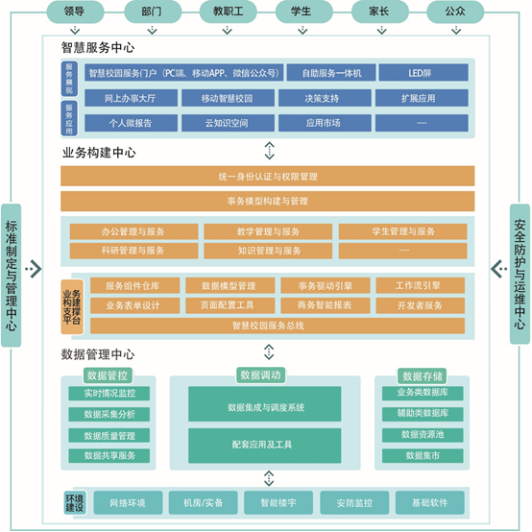
图9-1 信息技术融入教育管理全过程

第二部分 终态任务与建设进度
建设内容 | 终态任务 | 任务年度 | 完成时间（具体到每周周几） | 每周计划  每日进度 | 佐证链接 | 总体完成时间 | 完成率
（一）  完善基础设施，支撑智慧校园建设 | 1.建成二级等保机房、学院日志审计系统、数据库审计系统、入侵防御系统、终端检测响应平台、域名管理系统、 |  | 已完成 |  | http://sc.cqepc.cn |  | 100%
（一）  完善基础设施，支撑智慧校园建设 | 2.实现校园无线全覆盖、整合全校网络出口、实现有线无线一体化、建立网络身份认证平台、完成交换路由设备配置 |  | 已完成 |  | http://sc.cqepc.cn |  | 100%
（一）  完善基础设施，支撑智慧校园建设 | 3.制定学院信息化“十四五”建设规划、学院网站建设与管理办法、修订学院信息系统管理办法、发布学院信息化工作管理办法、完善学院网络与信息安全管理制度 |  | 已完成 |  | https://kdocs.cn/l/cgHAOt0PEfiW |  | 100%
（一）  完善基础设施，支撑智慧校园建设 | 4.制定新校区网络规划、完成新校区综合布线、建成新校区数据中心机房、完成新校区网络安全建设、完成新校区云计算硬件资源建设 |  | 第四周周四（3.9） | 预计3月开始施工，新校区9月投入使用，8月底完成所有建设。  第四周和联通公司讨论合同事宜。（3.9）完成进度：完成主要内容，等待向领导汇报） | http://183.230.8.22:8001/f/fe0261f31c/ | 2023.8 | 80%
（二）  推进智慧校园建设，提升服务管理水平 | 5.完成诊改常态化运行支撑平台、建立支持多方式认证平台、数据报表平台、数据填报平台、开发100 个微服务APP |  | 已完成 |  | http://sc.cqepc.cn |  | 100%
（二）  推进智慧校园建设，提升服务管理水平 | 6.升级财务管理系统、OA 系统、人力资源管理系统、科研管理系统、教务系统、办事大厅、学工系统、监控系统 |  | 已完成 |  | http://sc.cqepc.cn |  | 100%
（三）  完善信息化教学平台，提升教学服务质量 | 7.建设综合性智慧教室4间 |  | 已完成 |  | http://183.230.8.22:8001/f/33d40b6891/ |  | 100%
（四）  提质培优行动计划 | 8.落实《职业院校数字校园规范》，研制校本数据中心建设指南，指导职业学校系统设计学校信息化整体解决方案 |  | 已完成 |  | http://183.230.8.22:8001/f/a0be52c9bc/ |  | 100%
（四）  提质培优行动计划 | 9.遴选1所左右职业教育信息化标杆学校 |  | 第四周周四（3.9） | 教委未立项。第四周编写标杆校申报材料（草稿）（完成进度：完成部分内容） |  | 2023.6 | 0
合计 | 9 |  | 7 |  |  |  | 86.67%

项目十 提升国际化水平

第一部分 思路措施与模式设计
【两部意见】
加强与职业教育发达国家的交流合作，引进优质职业教育资源，参与制订职业教育国际标准。开发国际通用的专业标准和课程体系，推出一批具有国际影响的高质量专业标准、课程标准、教学资源，打造中国职业教育国际品牌。积极参与“一带一路”建设和国际产能合作，培养国际化技术技能人才，促进中外人文交流。探索援助发展中国家职业教育的渠道和模式。开展国际职业教育服务，承接“走出去”中资企业海外员工教育培训，建设一批鲁班工坊，推动技术技能人才本土化。
【思路措施】
- 继续完善国际化制度体系（图10-1）。
- 充分利用网络技术加强学术文化交流，例如继续开展深层次教师培训、学术研讨和学生交流活动。
- 继续服务航天兄弟单位“一带一路”项目，打造航天特色。
- 充分发挥国际联盟平台作用，建立国际标准输出。
- 深耕中外合作办学项目，提高专业国际化办学实力。

【模式设计】
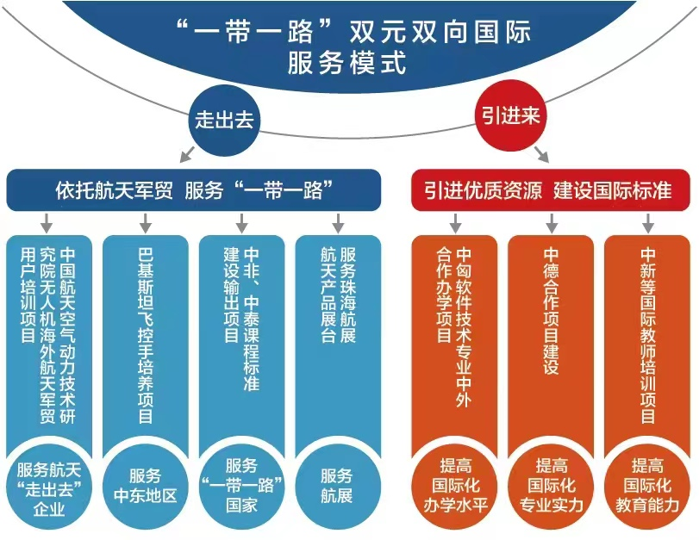

图10-1 国际化制度体系

第二部分 终态任务与建设进度
建设内容 | 终态任务 | 任务年度 | 完成时间（具体到每周周几） | 每周计划  每日进度 | 佐证链接 | 总体完成  时间 | 完成率
（一）  联合“走出去” 企业服务“一带一路”国家 | 1.编制国际培训教材 2 套 |  | 第四周周五（3.10）） | 第四周寻找合作项目 | CW15使用手册https://kdocs.cn/l/ctfdz05CN2hT  CW30使用手册https://kdocs.cn/l/cd5VY5tIeHKy | 2023年12月 | 50%
（一）  联合“走出去” 企业服务“一带一路”国家 | 2.培训国际技术技能人才 240 人 |  | 第四周周五（3.10）） | 第四周寻找合作项目 | 与中国航天空气动力研究所委培合同 |  | 56%
（二）  引进优质教育资源培养国际化技术技能人才 | 3.申报中外合作办学项目、立项中外合作办学项目 2项 |  | 第四周周五（3.10）） | 由于俄乌冲突，合作终止，第四周探索联合办学项目 | 与乌克兰国立航空大学签订合作备忘录 | 2023年12月 | 75%
（二）  引进优质教育资源培养国际化技术技能人才 | 4.完成中外合作办学项目年度任务 |  | 已完成 |  | 软件技术专业顺利开班 |  | 100%
（二）  引进优质教育资源培养国际化技术技能人才 | 5.开发2个专业的标准体系 |  | 第四周周五（3.10）） | 已立项中泰、中非职业课程标准，中泰已完成建设，中非课程正在建设中。第四周探索联合办学项目 | 完成软件技术中外合作办学专业人才培养方案 | 2023年12月 | 75%
（二）  引进优质教育资源培养国际化技术技能人才 | 6.引进课程 13门以上 |  | 已完成13 |  | Courses_ChongQing_v2(1) 引进课程引进课程 |  | 100%
（二）  引进优质教育资源培养国际化技术技能人才 | 7.引进外籍优秀教师10名以上 |  | 已完成10 |  | 引进教师名单 |  | 100%
（三）  加强中外人文交流提升学院国际影响力 | 8.参加国际性技能大赛 2项 |  | 已完成 4 |  | 2021一带一路暨金砖国家技能发展与技术创新大赛Python国际开发赛项二等奖  2021一带一路暨金砖国家技能发展与技术创新大赛之机器学习与大数据应用赛项（高校组）全国三等奖  2020年“一带一路暨金砖国家技能发展与技术创新大赛之首届机器学习与大数据应用技能大赛国内赛”一等奖  2020一带一路暨金砖国家技能发展与技术创新大赛国际挑战赛网络安全大赛年度总决赛三等奖 |  | 100%
（三）  加强中外人文交流提升学院国际影响力 | 9.培养海外学生 60 名 |  | 第四周周五（3.10）） | 第四周寻找合作项目 |  |  | 0
（三）  加强中外人文交流提升学院国际影响力 | 10.接待访学学生 170 名 |  | 第四周周五（3.10）） | 第四周寻找合作项目 | 新加坡留学生来我院交流； |  | 12%
（三）  加强中外人文交流提升学院国际影响力 | 11.教师赴海外进行访学达 60 人 |  | 第四周周五（3.10）） | 已制的二期培训定方案  ，第四周开始匈牙利教师培训 | 新加坡义安理工学院教师培训； | 2023年4月13日 | 75%
（四）  提质培优行动计划 | 12.统筹利用现有资源，实施“职业院校教师教学创新团队境外培训计划”，选派一大批专业带头人和骨干教师出国研修访学 |  | 第四周周五（3.10）） | 已制定方案，第四周开始匈牙利教师培训 | 新加坡义安理工学院教师培训； | 2023年4月13日 | 75%
合计 | 12 |  | 4 |  |  |  | 68.17%

财经商贸学院2023年工作要点
序号 | 星级 | 建设任务 | 完成时间（具体到每周周几） | 每周计划  每日进度 | 佐证链接 | 总体完成时间 | 完成率
1 | ★★ | 获市级技能竞赛奖不少于5项，其中全国职业院校技能大赛市赛奖不少于1项。 | 第4周周五（3.10） | 已报名参加3项比赛，3月4日建筑工程识图与制图比赛已结束待结果。其余比赛正在准备中 | 已报名参加3项比赛，3月4日建筑工程识图与制图比赛已结束待结果。其余比赛正积极备赛，正与相关专家沟通接洽指导事宜 | 202312
2 | ★★ | 大数据与财务管理专业通过新专业合格验收。 |  | 第四周已启动验收项目组 |  | 202312
3 | ★★ | 市级以上课题立项或结题、核心论文数量、专利软著不少于8项，其中立项或结题市级科研项目不少于1项（科技局、社科联、市级教育科学规划）。 | 第4周周五（3.10） |  | 市级课题结题1项 | 202312 | 12.5%
4 | ★★ | 学生双创参与度不低于80%，学生获市级双创比赛奖不少于1项。 | 第4周周五（3.10） |  | 第四周已召开动员会，正如期推进 | 202312
5 | ★★ | 确立市级及以上课程、微课等资源不少于2项。 |  |  |  | 202312
6 | ★ | 确保全年学生安全零事故，2023届毕业生初次就业率不低于93%。 |  |  |  | 202312
7 | ★ | 完成校区搬迁所有准备工作。 | 第4周周五（3.10） | 截止第四周，完成江北校区办公室分布图. |  | 202307
8 |  | 确保横向项目到账金额不少于50万元（含培训收入），全年各类培训人次不低于在校生人数两倍。 |  |  |  | 202312
9 |  | 出版新型教材（活页式、工作手册式等）不少于4本。 |  |  |  | 202312
10 |  | 建成2门课程思政改革院级示范课、立项校级在线课程2门、有效课堂认证3门、建成5个试题库。 |  |  |  | 202312
11 |  | 建成1个财经产业学院并投入运营。 | 第4周周五（3.10） | 已完成外墙装修工作，拟于3月中旬入场 | 已完成外墙装修工作，拟于3月中旬入场 | 202312
合计 |  | 11

航空与旅游管理学院2023年工作要点
序号 | 星级 | 建设任务 | 完成时间（具体到每周周几） | 每周计划  每日进度 | 佐证链接 | 总体完成时间 | 完成率
1 | ★★★ | 确立国家级规划教材不少于1本。 | 等到公布结果 |  |  | 202312
2 | ★★★ | 承办国家级技能大赛不少于1项。 | 等到相关通知 |  | 预计在11月进行空乘技能大赛 | 202312
3 | ★★ | 获市级教学能力比赛奖不少于1项。 | 第4周周五（3.10） |  | 完成 | 202312
4 | ★★ | 获市级技能竞赛奖不少于5项，其中全国职业院校技能大赛市赛奖不少于1项。 | 第4周周五（3.10） |  | 已经报名5项，导游技能大赛已邀请全国文旅系劳动模范，全国金牌导游（焦健）；酒店技能大赛已请重庆酒店协会副会长李青青指导；智慧物流计划去财经学院培训；民航货物运输计划请专家培训； | 202312
5 | ★★ | 市级以上课题立项或结题、核心论文数量、专利软著不少于10项，其中立项或结题市级科研项目不少于1项（科技局、社科联、市级教育科学规划）。 | 第4周周五（3.10） |  | 陈宇已提交1项市级课题，王鑫春正在申报协会课题1项，其他各项任务已安排到具体老师身上。 | 202312
6 | ★★ | 确立市级及以上课程、微课等资源不少于1项。 |  |  |  | 202312
7 | ★★ | 学生双创参与度不低于80%，学生获市级双创比赛奖不少于1项。 |  |  | 已召开动员会，按计划进行，目前尚未挖掘到有价值项目 | 202312
8 | ★★ | 完成机场运行专业合格评估工作。 |  |  |  | 202312 | 60%
9 | ★ | 确保全年学生安全零事故，2023届毕业生初次就业率不低于93%。 |  |  |  | 202312
10 | ★ | 完成校区搬迁所有准备工作。 | 第4周周五（3.10） |  | 3月完成新校区搬迁方案，完成渝翔航空共实训基地的合同，计划下周上院务会 | 202307
11 |  | 确保横向项目到账金额不少于50万元（含培训收入），全年各类培训人次不低于在校生人数两倍。 | 第4周周五（3.10） | 已完成15.7万元 | 服务人数104人；同渝翔下个月签订合同； | 202312 | 31%
12 |  | 建成2门课程思政改革院级示范课、立项校级在线课程2门、有效课堂认证3门、建成4个试题库。 |  |  | 各项任务已认领到各老师头上，有序进行中 | 202312
合计

传媒与艺术设计学院2023年工作要点
序号 | 星级 | 建设任务 | 完成时间（具体到每周周几） | 每周计划  每日进度 | 佐证链接 | 总体完成时间 | 完成率
1 | ★★ | 获市级技能竞赛奖不少于5项，其中全国职业院校技能大赛市赛奖不少于1项。 | 第4周周五（3.10） | 重庆市巴渝工匠杯已经报名2项，产品包装设计赛项获三等奖一项，建筑室内持术赛项正在准备中（3月18日比赛），重庆市平面制版技能大赛教师正在组织学生培训（3月18日比赛），全国数字艺术大赛正组织提交作品（3月31日交件）。 |  | 202312
2 | ★★ | 学生双创参与度不低于80%，学生获重庆市级双创比赛获奖不少于1项。 |  | 第四周目前有两项正在持续打造中，安排邬瑞瑶与李香韵对教师和辅导员进行讲解，邀请艺趣集、龙之瑞的企业负责人到校与学生交流。 |  | 202312
3 | ★★ | 市级以上课题立项或结题，核心论文数量、专利软著不少于10项，其中立项或结题市级科研项目不少于1项（科技局、社科联、市级教育科学规划）。 | 第4周周五（3.10） | 完成专利一项，组织李香韵、黄静艺、张春燕准备课题申报材料、组织何婧、邬瑞瑶、杨茵、黄楷准备课题结题材料。 |  | 202312
4 | ★★ | 确立市级及以上课程、微课等资源不少于2项。 |  | 安排教师邓宇沁、陈晓、黄静艺、张春燕、杨茵、陈丽宇进行在线、精品课程的打造，黄楷、张驰、张梦园进行微课制作准备。 |  | 202312
5 | ★ | 确保全年学生安全零事故，2023届毕业生初次就业率不低于93%。 |  |  |  | 202312
6 | ★ | 完成校区搬迁所有准备工作。 | 第4周周五（3.10） | 与江北校区管理机构筹备组基本确定了实训室安排，梳理了渝北校区的资产。 |  | 202307
7 |  | 完成技术服务4项（含文创开发），横向项目（含培训收入）到账不少于100万元，全年各类培训人次不低于在校生人数两倍。 | 第4周周五（3.10） | 截止第四周，已完成横向项目两项，到账10万元。与中清技科、星播公司、星光公司、龙之瑞公司洽谈了横向项目。与继教院、国际合作处进行沟通下一步的培训计划。 |  | 202312
8 |  | 出版新型教材不少于2本。 |  |  |  | 202312
9 |  | 建成2门课程思政改革院级示范课、立项校级在线课程2门、有效课堂认证3门、建成4个试题库。 |  | 组织教研活动1次，对思政改革院级示范课、立项校级在线课程、有效课堂认证、试题库的制作进行了梳理，安排教师过行准备。 |  | 202312
合计

学前教育学院2023年工作要点
序号 | 星级 | 建设任务 | 完成时间（具体到每周周几） | 每周计划  每日进度 | 佐证链接 | 总体完成时间 | 完成率
1 | ★★★ | 获得技能竞赛国赛奖不少于1项。 | 第4周周五（3.10） | 第四周正在准备市赛---目前市赛的题已经都指导完毕，学生按照比赛流程和要求反复在练习。预计在6月进行国赛 |  | 202312
2 | ★★★ | 建成国家级在线开放课程1门。 | 进行中 |  |  | 202312
3 | ★★ | 学生双创参与度不低于80%，学生获市级双创比赛奖不少于1项，全年各类培训人次不低于在校生人数两倍。 | 第4周周五（3.10） | 第四周目前有两项正在持续打造中，后续面向全院再进行宣讲动员。 |  | 202312
4 | ★★ | 市级及以上课题立项或结题、核心论文数量、专利软著不少于8项，其中立项或结题市级科研项目不少于1项（科技局、社科联、市级教育科学规划）。 | 第4周周五（3.10） | 第四周已有两项市级课题提交了结题材料，预计6月份组织结题，拟申请立项1项市级课题 |  | 202312
5 | ★★ | 确立市级以上课程、微课等资源不少于2项。 |  |  |  | 202312
6 | ★ | 完成校区搬迁所有准备工作。 | 第4周周五（3.10） | 截止到第四周已确定了江北校区各实训室安排，目前正在进一步梳理江津校区实训室及设施设备留存。 |  | 202307
7 | ★ | 确保全年学生安全零事故，2023届毕业生初次就业率不低于93%。 |  |  |  | 202312
8 |  | 确保横向项目到账金额不少于50万元（含培训收入）。 |  |  |  | 202312
9 |  | 出版新型教材（活页式、工作手册式等）不少于5本。 | 进行中 |  |  | 202312
10 |  | 建成2门课程思政改革院级示范课、立项校级在线课程2门、有效课堂认证3门、建成4个试题库。 | 进行中 |  | 第四周组织教研活动2次，对思政改革院级示范课、立项校级在线课程、有效课堂认证、试题库建设的相关要求进行了解读，两个教研室分别安排明确教师准备。 | 202312
合计

基础学科部2023年工作要点
序号 | 星级 | 建设任务 | 完成时间（具体到每周周几） | 每周计划  每日进度 | 佐证链接 | 总体完成时间 | 完成率
1 | ★★★ | 获得国家级教学能力比赛奖不少于1项。 |  | 已与专家初步沟通，团队老师已经领取任务 |  | 202311
2 | ★★★ | 获得国家级学生技能竞赛奖项不少于2项（含数学建模）。 |  | 建模已经建群启动，C区有建模选修，A区已经申请建模学习的兴趣课程 |  | 202311
3 | ★★ | 省级以上课题立项或结题、核心论文数量不少于5项。 |  | 已经完成2篇核心论文的收录等检索报告和正式出版。 |  | 202312
4 | ★★ | 获得省级教学能力比赛奖不少于1项。 |  |  |  | 202311
5 | ★★ | 获省级体育比赛奖项不少于8项，项目团体进入前8名。 |  |  |  | 202312
6 |  | 完成校区搬迁所有准备工作。 |  |  |  | 202307
7 |  | 建成市级在线开放课程1门。 |  | 已进行课程建设，等学校和市教委组织验收。 |  | 202311
8 |  | 出版高等数学新形态教材1本。 |  |  |  | 202312
合计

附件1 重庆航天职业技术学院2022年“双高计划”和责任令完成情况
重庆航天职业技术学院2023年“双高计划”和责任令完成统计表
（学校层面）
类别 | 项目 | 总任务点 | 2月完成 | 2月完成率 | 3月完成 | 3月完成率 | 4月完成 | 4月完成率 | 5月完成 | 5月完成率 | 6月完成 | 6月完成率 | 7月完成 | 7月完成率
国家“双高计划” | 加强党的建设 | 49 | 12 | 27.96% | 23 | 80.29%
国家“双高计划” | 打造技术技能人才培养高地 | 66 | 30 | 69.31% | 31 | 72.54%
国家“双高计划” | 打造技术技能创新服务平台 | 14 | 12 | 81.29% | 6 | 81.26%
国家“双高计划” | 高水平师资队伍建设 | 35 | 27 | 79% | 28 | 93%
国家“双高计划” | 提升校企合作水平 | 22 | 21 | 98.18% | 20 | 98.19%
国家“双高计划” | 提升服务发展水平 | 17 | 7 | 75.96% | 6 | 71.87%
国家“双高计划” | 提升学校治理水平 | 23 | 14 | 91.7% | 14 | 91.74%
国家“双高计划” | 提升信息化水平 | 9 | 5 | 78.75% | 7 | 86.67%
国家“双高计划” | 提升国际化水平 | 12 | 4 | 62.75% | 4 | 68.17%
国家“双高计划” | 合计 | 247 | 132 | 73.88% | 139 | 82.64%
二级学院 | 财经商贸学院 | 9 | 4 | 81.1%
二级学院 | 航空与旅游管理学院 | 9 | 4 | 61.11%
二级学院 | 传媒与艺术设计学院 | 9 | 3 | 65.25%
二级学院 | 学前教育学院 | 9 | 1 | 53.27%
二级学院 | 基础学科部 | 7 | 3 | 76.67%
二级学院 | 合计 | 43 | 15 | 63.76%

附件2
“双高计划”终期验收工作建议征集汇总表
层面 | 子项目名称 | 需要学校支持的清单 | 需要航天上级单位支持的清单 | 其他意见和建议 | 备注 | 分管领导
学校  层面 | 项目一加强党的建设 | 1.加大对“三全育人”工作的支持，加大对申报市级“三全育人”典型学校的支持力度  2.省部级优秀班组可否用优秀教师团队来做支撑材料，重庆市目前没有班组相关奖项评选 | 1.开展优秀工会的评选，以支持“省部级工会”指标的完成  2.在“六好班组”、“金牌班组”评选中提高对学校参选班组的倾向  3.开展优秀团干评选，以支持“省部级优秀团干”指标的完成 | 提质培优行动中，很多项目没有重庆级及以上的具体通知或文件，（比如德育特色案例、德育骨干管理人员和思政课专任教师培训、思想政治课教学创新团队、思想政治课示范课堂），无法完成。 | 从标志性成果项目库里选择其他项目冲抵  【金山文档】 重庆市十所双高学校成果对比及国家级标志性成果列表20221026  https://kdocs.cn/l/cj83uwgN8MYM
学校  层面 | 项目二打造技术技能人才培养高地 | 1.根据新校区搬迁所需设备（直接搬迁、校企合作、学校采购）清单，通过贴息贷款采购实训设备，满足双高验收要求 | 1.请后勤处尽快通过平台上报闲置设备清单，并请领导协调七院相关兄弟单位将闲置设备到位新校区
学校  层面 | 项目三打造技术技能创新服务平台 | 横向项目到款金额 | 与川航集团、七院所属单位联合技术攻关、科研项目及科技成果申报 |  | 加入继续教育学院社会服务项目
学校  层面 | 项目五打造高水平师资队伍建设 |  | 支持学院申报上级各类英才、集团学术技术带头人、集团航天贡献奖等人才项目的评选 | 等级较高奖项和市教委未开展的荣誉奖项（如政府特殊津贴、市级优秀人才支持计划等项目）建议由同等级别奖项（如七院各类英才、集团公司学术技术带头人、集团公司航天贡献奖等集团级奖项，以及全国优秀教师、辅导员等全国奖项）进行替代
学校  层面 | 项目六提升校企合作水平 | 无 | 无 | 无
学校  层面 | 项目七提升服务发展水平 | 无 | 无 | 无
学校  层面 | 项目八提升学校治理水平 | 无 | 无
学校  层面 | 项目九提升信息化水平 | 1.支持建立数据报表平台和数据填报平台  2.支持购买高教社智慧职教平台后台管理服务  3.新校区信息化建设纳入双高建设 |  | 信息化工作管理办法对新校区信息化工作具有重要意义，信息化工作不仅仅是信息化部门的事情，也需要其他部门通力合作。通过制度，可以明确建设过程中的权责，更好的提升项目建设质量和使用水平
学校  层面 | 项目十提升国际化水平 | 1. 继续支持开展中外合作办学项目，继续进行项目宣传，确保招生人数每年30人以上；  2.疫情常态下，继续开展线上教师培训（完成境外教师培训60人指标），待上院务会；  3.中非课程标准建设已经公示结果，待上院务会（对标完成国际专业标准）；  4.引介航天兄弟单位，打造航天特色国际合作（完成编写国际培训教材1套、满足培训国际技术技能人才数240人、 | 1.多引介航天兄弟单位，促进沟通，挖掘机会，  2.开拓多种合作可能，打造航天特色国际合作 |  | 培养海外学生60名；接待访学学生170名需等疫情结束后开展
专业群层面 | 项目四专业群-人才培养模式创新
专业群层面 | 项目四专业群-课程教学资源建设 |  |  | 1.组织开展标准认定
专业群层面 | 项目四专业群-教材与教法改革
专业群层面 | 项目四专业群-教师教学创新团队 |  | 接纳教师企业实践；
专业群层面 | 项目四专业群-实践教学基地 |  | 支持实践基地建设，捐赠设备
专业群层面 | 项目四专业群-技术技能平台 |  | 1.支持教师开展科研项目建设，给予政策和经费支持；  2.共同开展项目研发，出成果。
专业群层面 | 项目四专业群-社会服务 | 1.从政策、制度层面完善二级学院开展社会服务的力度，并给予经费支持和成果支持。
专业群层面 | 项目四专业群-国际交流与合作 | 1.组织学生线上学习国外课程，作为送学生海外培训或者国际交流佐证。 | 2.无人机与校企合作企业在海外培训基地能否发展成校企共建海外培训基地，从而作为中外合作办学的支撑材料。

